询 价 文 件

项目名称：阜宁县实验小学课桌椅采购项目

项目编号：JSZC-320923-SWGC-X2026-0100

采购单位：阜宁县实验小学

2025年8月

总 目 录

询价公告……………………………………
供应商须知…………………………………
合同条款……………………………………
采购需求……………………………………
响应文件格式………………………………

第一部分 询 价 公 告
项目概况
阜宁县实验小学课桌椅采购项目的潜在供应商应在“苏采云”系统内免费下载（投标人必须在苏采云系统中获取询价文件，方能参与政府采购项目），并于2026年8月7日09点00分（北京时间）前递交响应文件。
一、项目基本情况
1.项目编号：JSZC-320923-SWGC-X2026-0100
2.项目名称：阜宁县实验小学课桌椅采购项目
3.采购方式：询价
4.预算金额：105万元
5.最高限价：96.07万元
6.采购需求（简介）：阜宁县实验小学课桌椅采购项目，主要采购内容为阜宁县实验小学府前街校区450套、阜宁县实验小学苏州路校区855套、阜宁县实验小学向阳路校区200套、阜宁县实验小学长春路校区640套、阜宁县实验小学石字路校区600套的安装、调试及其衍生的服务，共2745套，本项目最终由阜宁县实验小学各校区按需求数量分别签订采购合同。资金来源已落实，（详细内容见本招标文件第四章）
校区 | 数量（套） | 备注
阜宁县实验小学府前街校区 | 450 | 技术要求详见  采购需求
阜宁县实验小学苏州路校区 | 855 | 技术要求详见  采购需求
阜宁县实验小学向阳路校区 | 200 | 技术要求详见  采购需求
阜宁县实验小学长春路校区 | 640 | 技术要求详见  采购需求
阜宁县实验小学石字路校区 | 600 | 技术要求详见  采购需求
7.合同履行期限：合同签订后20日历天内供货完毕并交付采购人使用。
8.质量要求：符合相关国家标准、行业标准、采购文件的要求及采购人实际需求。
9.本项目不接受联合体参与招标。
二、申请人的资格要求：
1.满足《中华人民共和国政府采购法》第二十二条规定，并提供下列材料：
1.1 法人或者其他组织的营业执照等证明文件，自然人的身份证明；
1.2具有良好的商业信誉和健全的财务会计制度【提供2025年度的财务状况报告（财务状况报告至少应包括资产负债表、利润表、现金流量表；距投标截止之日止，成立不足一年的供应商，可不提供财务状况报告。）】；
1.3具备履行合同所必需的设备和专业技术能力的书面声明；
1.4依法缴纳税收和社会保障资金的相关材料（提供提交投标文件截止时间前一年内至少一个月依法缴纳税收及缴纳社会保障资金的证明材料。供应商依法享受缓缴、免缴税收、社会保障资金的提供证明材料。）；
1.5参加政府采购活动前3年内在经营活动中没有重大违法记录的书面声明。
1.6法律、行政法规规定的其他条件。
1.7在“信用中国”网站（www.creditchina.gov.cn）查询，无被列入失信被执行人、重大税收违法失信主体、政府采购严重违法失信行为记录名单及其他不符合《中华人民共和国政府采购法》第二十二条规定条件的信用记录。（投标文件中无需提供证明材料）。
1.8单位负责人为同一人或者存在直接控股、管理关系的不同供应商，不得参加同一合同项下的政府采购活动。
2.落实政府采购政策需满足的资格要求：本项目专门面向中小企业采购，只接受中小微企业投标，在响应文件中提供《中小企业声明函》并加盖公章。
特别说明：供应商按照《政府采购促进中小企业发展管理办法》（财库〔2020〕46号）规定要求提供声明函内容不实的，即不属于中小企业参与本项目投标的，属于提供虚假材料谋取中标、成交，依照《中华人民共和国政府采购法》等国家有关规定追究相应责任，请各供应商予以关注。3.本项目的特定资格要求：无
三、获取询价文件
1.时间：自询价文件公告发布之日起3个工作日。
2.地点：中国政府采购网、江苏政府采购网、盐城市政府采购网；
3.方式：在江苏省政府采购网“政府采购一体化平台（苏采云）”自行免费下载文件。（注：若决定参加投标的，须持投标人CA在上述时间内登录苏采云政府采购交易系统下载）。
4.售价：0元
四、响应文件提交
1.截止时间：2026年8月7日09点00分（北京时间）。
2.地点：苏采云“不见面”开标大厅 。
五、开启
1.时间：2026年8月7日09点00分（北京时间）。
2.地点：苏采云“不见面”开标大厅 。
六、公告期限
自本公告发布之日起3个工作日。
七、其他补充事宜
1.根据省财政厅《关于更换全省政府采购交易系统CA数字证书和电子签章的通知》（苏财购〔2023〕101号），“苏采云”政府采购交易系统（以下简称苏采云系统）的CA数字证书、电子签章已更换为江苏省电子政务证书认证中心CA和方正国际软件（北京）有限公司电子签章。如果投标人通过苏采云系统参与政府采购项目，需要更换CA数字证书和电子签章。具体办理指南和操作手册：在盐城市政府采购网点击【办事指南】-【供应商参与政府采购活动相关资料】。
领取CA和办理电子签章（请至盐城市府西路1号盐城市公共资源交易中心四楼大厅10号，11号窗口办理，联系电话：15051556883，办理邮箱：yancheng@ideabank.net.cn，具体联系方式见《苏采云系统供应商操作手册》（以下简称《操作手册》））、进行注册并按《操作手册》要求制作、上传电子投标文件,《苏采云系统供应商操作手册》：在盐城市政府采购网点击【办事指南】-【供应商参与政府采购活动相关资料】。
2.潜在供应商访问电子招标响应交易平台的网络地址和方法：
2.1“苏采云”系统用户注册－－获取“CA 数字证书”--CA 绑定与登录--参与投 标--下载采购文件（后缀名为“.kedt”）--将后缀名为“kedt”的采购文件导入政府采购客户端工具－－制作响应文件－－导出加密的响应文件（后缀名为 zip）--通过“苏采云”系统上传响应文件。具体见《“苏采云”系统供应商操作手册》 （手册下载地址：苏采云系统－右侧消息通知栏）。
2.2 潜在投标人访问“苏采云”系统方法：江苏省政府采购网首页－“苏采云”链接。
2.3 采购文件（后缀名为“kedt”）、供应商操作手册及政府采购客户端 工具可通过“苏采云”系统相应链接进行下载。
2.4 采购代理机构将数据电文形式的采购文件加载至“苏采云”系统，供潜在供应商下载或者查阅。
2.5 请潜在投标单位提前安装相应的控件（详见《“苏采云”系统供应商操作手册》）并使用谷歌浏览器登录“苏采云”系统参与不见面开评标。
如潜在投标人未按上述要求操作，将自行承担所产生的风险。
3.有关本次询价的事项若存在变动或修改，敬请及时关注在“中国政府采购网”“江苏政府采购网”“盐城市政府采购网”“阜宁县公共资源电子化服务平台”发布的更正公告。
4. 本次询价不收取询价保证金，不收取质量保证金。
八、凡对本次采购提出询问，请按以下方式联系。
1.采购人信息
名 称：阜宁县实验小学
地 址：江苏省盐城市阜宁县北京路28号
联系人：李云鑫、王洋洋，联系方式：18118934130、18862077768
2.采购代理机构信息
名 称：江苏苏维工程管理有限公司
地 址：阜宁县城南大厦A座10楼
联系人：陈婷
联系方式：18651769888
3.项目联系方式
项目联系人：陈婷
电 话：18651769888

2026年8月3日

第二章 供应商须知
一、总则
1.采购方式
1.1 本次政府采购活动采取询价（以下简称询价）方式，本询价文件仅适用于询价公告中所述项目。
2.合格的供应商
2.1满足询价公告中供应商资格要求的规定。
2.2 满足本询价文件实质性要求和条件的规定。
3.适用法律
3.1 本次询价及由此产生的合同受中华人民共和国有关的法律法规制约和保护。
4.询价费用
4.1供应商应自行承担所有与参加本次询价有关的费用，无论询价过程中的做法和结果如何，采购人及采购代理机构在任何情况下均无义务和责任承担这些费用。
4.2本次询价采购代理机构和采购人不收取标书工本费与成交服务费。
5.询价文件的约束力
5.1供应商一旦参加本项目采购活动，即被认为接受了本询价文件的规定和约束。
二、询价文件
6.询价文件构成
6.1询价文件由以下部分组成：
（1）询价公告
（2）供应商须知
（3）合同文本
（4）采购需求
（5）响应文件格式
请仔细检查询价文件是否齐全，如有缺漏请立即与采购人及采购代理机构联系解决。
6.2供应商应认真阅读询价文件中所有的事项、格式、条款和规范等要求。按询价文件要求和规定编制响应文件，并保证所提供的全部资料的真实性，以使其响应文件对询价文件作出实质性响应，否则其风险由供应商自行承担。
7.询价文件的澄清
7.1 任何要求对询价文件进行澄清的供应商，应在询价截止期3个工作日前按询价公告中的通讯地址，以书面形式通知采购代理机构。
8.询价文件的澄清和修改
8.1 在响应文件提交截止时间前，采购人及采购代理机构可以对询价文件进行澄清和修改，澄清或者修改的内容作为询价文件的组成部分。澄清或者修改的内容可能影响响应文件编制的，采购人及采购代理机构将在提交首次响应文件截止时间至少3个工作日前，在“中国政府采购网”“江苏政府采购网”“盐城市政府采购网”“阜宁县公共资源电子化服务平台”公布上发布书面更正公告形式通知所有获取询价文件的供应商， 更正公告内容将作为询价文件的组成部分，并对供应商具有约束力。不足3个工作日的，采购人及采购代理机构将顺延提交首次响应文件截止时间。
8.2采购人及采购代理机构可以视采购项目的具体情况，组织供应商进行现场考察或召开询价前答疑会，但不单独或分别组织只有一个供应商参加的现场考察和答疑会。
三、响应文件的编制
9.响应文件的语言及度量衡单位
9.1供应商提交的响应文件以及供应商与采购人及采购代理机构就有关询价的所有来往通知、函件和文件均应使用简体中文。
9.2 除技术性能另有规定外，响应文件所使用的度量衡单位，均须采用国家法定计量单位。
10.响应文件构成
10.1供应商编写的响应文件应包括资格证明文件、符合性证明文件、分项报价表、技术要求响应及偏离表、商务要求响应及偏离表、其他证明文件、询价响应函等部分。
10.2 如标书制作工具中格式和内容与“中国政府采购网”“江苏政府采购网”“盐城市政府采购网”发布的询价文件不一致，请以“中国政府采购网”“江苏政府采购网”“盐城市政府采购网”发布的询价文件为准。
11.证明询价响应标的符合询价文件规定的文件
11.1供应商应按照询价文件要求提交证明文件，证明其及询价响应标的符合询价文件规定。
11.2询价文件对证明文件无明确形式要求的，证明文件可以以文字资料、图纸和数据等形式提交。
12.分项报价表
12.1供应商应按照询价文件规定格式填报分项报价表。
12.2询价货币。响应文件中的单价和总价无特殊规定的采用人民币报价，以元为单位标注。询价文件中另有规定的按规定执行。
13.技术要求响应及偏离表、商务要求响应及偏离表
13.1供应商需对询价文件中的技术要求与商务要求逐项作出响应或偏离，并说明原因。
13.2供应商可在响应文件中提供认为需要的其他技术文件或说明。
14.服务承诺、培训计划、人员安排及其他
14.1供应商需根据询价文件要求提供有关售后服务的管理制度，售后服务机构的分布情况，售后服务人员的数量、素质、技术水平及售后服务的反应能力等。
14.2供应商需根据询价文件要求提供培训计划。
14.3供应商需根据询价文件要求提供询价响应标的的主要组成部分、功能设计、实现思路及关键技术等。
15.询价响应函
15.1供应商应按照询价文件中提供的格式完整、正确填写询价响应函。
16.询价有效期
16.1询价有效期为采购人及采购代理机构规定的提交响应文件截止之日后九十（90）天。询价有效期比规定短的将被视为非实质性响应询价文件而予以拒绝。
17.询价有效期的延长
17.1在特殊情况下，采购人或采购代理机构于原询价有效期满之前，可向供应商提出延长询价有效期的要求。这种要求与答复均应采用书面形式。供应商可以拒绝采购人或采购代理机构的这一要求而放弃询价，同意延长询价有效期的供应商既不能要求也不允许修改其响应文件。受询价有效期约束的所有权利与义务均延长至新的有效期。
四、响应文件的递交
18.电子询价响应文件的递交
18.1供应商应当按照《操作手册》规定，在提交响应文件截止时间前制作并上传电子响应文件。
19.提交响应文件截止时间
19.1供应商上传电子响应文件的时间不得迟于询价公告中规定的提交响应文件截止时间。
供应商应充分考虑到网络环境、网络带宽等风险因素，如因供应商自身原因造成的电子响应文件上传不成功的按照本询价文件第二章第26.3.2条规定作无效响应处理。
19.2 采购人或采购代理机构可以按照规定，通过修改询价文件酌情延长提交响应文件截止日期，在此情况下，供应商的所有权利和义务以及供应商受制的截止日期均应以延长后新的截止日期为准。
20.响应文件的拒收
20.1 采购人或采购代理机构拒绝接收在其规定的提交响应文件截止时间后上传的任何电子响应文件。
21.响应文件的撤回和修改
21.1响应文件的撤回
21.1.1 电子响应文件的撤回
供应商可在提交响应文件截止时间前，撤回其电子响应文件，具体操作方法见《操作手册》。
21.1.2供应商撤回电子响应文件，则认为其不再参与本项目询价活动。
21.2响应文件的修改
供应商可在提交响应文件截止时间前，对其电子响应文件进行修改，具体操作方法见《操作手册》。
21.3 在提交响应文件截止时间之后，供应商不得对其电子响应文件作任何修改。
21.4 在提交响应文件截止时间至询价文件中规定的询价有效期满之间的这段时间内，供应商不得撤回其响应文件。
五、响应文件的解密与评审
22.响应文件解密
22.1供应商应当按照《操作手册》规定，在苏采云系统规定的时间内对询价响应文件进行解密。
23.询价小组
23.1采购人或采购代理机构将组织询价小组对响应文件进行评审。询价小组由采购人代表和有关技术、经济等方面的专家组成，且人员构成符合政府采购有关规定。
23.2询价小组独立工作，负责评审所有响应文件并确定成交候选人。
24.评审过程的保密与公正
24.1询价小组、采购人或采购代理机构工作人员、相关监督人员等与评审工作有关的人员，对评审情况以及在评审过程中获悉的国家秘密、商业秘密负有保密责任。
24.2在评审过程中，供应商不得以任何行为影响询价评审过程，否则其响应文件将被作为无效响应文件。
24.3在项目评审期间，采购人或采购代理机构将设专门人员与供应商联系。
24.4 采购人或采购代理机构和询价小组不向未成交的供应商解释未成交原因，也不公布评审过程中的相关细节。
25.评审过程中的澄清
25.1项目评审期间，询价小组有权要求供应商对响应文件中含义不明确、同类问题表述不一致或者有明显文字和计算错误的内容等作出必要的澄清、说明或者更正。供应商的澄清、说明或者更正不得超出响应文件的范围或者改变响应文件的实质性内容。询价小组并非对每个供应商都作澄清要求。
25.2需要供应商进行澄清、说明和更正的，询价小组将通过苏采云系统向供应商发布“澄清要求函”，接到“澄清要求函”的供应商应当按照要求在苏采云系统中提交“澄清响应函”并加盖CA电子公章。澄清、说明和更正的内容作为响应文件的补充部分，具体操作方式见《操作手册》。
25.3 接到询价小组澄清、说明和更正要求的供应商如未按规定作出澄清、说明和 更正，其风险由供应商自行承担。
26.对响应文件的审查
26.1响应文件审查分为资格审查和符合性审查。
26.1.1 资格审查：由询价小组依据法律法规和询价文件的规定，对响应文件中的资格证明文件进行审查，以确定供应商是否具备参加询价的资格。
询价小组在进行资格审查的同时，将在“信用中国”网站（www.creditchina.gov.cn）查询供应商的信用记录，以确定供应商是否具备询价资格,将查询结果留存并归档。
接受联合体的项目，两个以上的自然人、法人或者其他组织组成一个联合体，以一个供应商的身份共同参加政府采购活动的，联合体成员中任何一方存在不良信用记录的，视同联合体存在不良应用记录。
26.1.2 符合性审查：依据询价文件的规定，由询价小组从响应文件的有效性、完整性和对询价文件的响应程度进行审查，以确定是否对询价文件的实质性要求作出响应。
26.1.3 未通过资格审查或符合性审查的供应商，询价小组将在苏采云系统中告知未通过资格审查或符合性审查的原因，评审结束后，询价小组将不再告知未通过资格审查或符合性审查的原因。
26.2在详细评审之前，询价小组将首先审查每份响应文件是否实质性响应了询价文件的要求。实质性响应的响应文件应该是与询价文件要求的条款、条件和规格相符，没有重大偏离或保留。
所谓重大偏离或保留是指与询价文件规定的实质性要求存在负偏离，或者在实质上与询价文件不一致，而且限制了合同中买方和采购人或采购代理机构的权利或供应商的义务，纠正这些偏离或保留将会对其他实质性响应要求的供应商的竞争地位产生不公正的影响。重大偏离由询价小组按照少数服从多数的原则认定。询价小组决定响应文件的响应性只根据响应文件本身的内容，而不寻求外部的证据。
26.3未实质性响应询价文件的情形
26.3.1供应商在苏采云系统规定的时间内未成功解密电子响应文件的。
26.3.2供应商未按照询价文件要求上传电子响应文件的。
26.3.3同一供应商提交两个（含两个）以上不同的响应文件或者报价的。
26.3.4供应商不具备询价文件中规定资格要求的。
26.3.5供应商的报价超过了采购预算。
26.3.6不符合询价文件中规定的实质性要求和条件的（本询价文件中斜体且有下划线部分为实质性要求和条件）。
（一）评审过程中出现下列情形之一的，评标委员会应当启动异常低价投标审查程序：
1.投标报价低于采购项目预算50%的，即投标报价〈采购项目预算×50%；
2.投标报价低于采购项目最高限价45%的，即投标报价〈采购项目最高限价×45%；
3.评标委员会认定的供应商报价过低、有可能影响产品质量或者不能诚信履约的其他情形。
（二）启动异常低价投标审查后，评标委员会应当要求相关供应商在评标现场合理的时间内，提供项目具体成本测算等与报价合理性相关的书面说明及相关证明材料，并对投标价格作出解释，由评标委员会结合同类产品在主要电商平台的价格、该行业当地薪资水平等情况，依据专业经验对供应商报价合理性进行判断。投标供应商不提供书面说明、证明材料，或者提供的书面说明、证明材料不能证明其报价合理性的，评标委员会应当将其作为无效投标处理。审查相关情况应当在评审报告中进行记录。
26.3.7供应商被 “信用中国”网站（www.creditchina.gov.cn）列入失信被执行人或重大税收违法案件当事人名单或政府采购严重失信行为记录名单。或查询“信用中国”网站后发现供应商存在其他不符合《中华人民共和国政府采购法》第二十二条规定条件的信用记录。
26.3.8响应文件含有采购人不能接受的附加条件的。
26.3.9响应文件未按照询价文件要求加盖CA电子公章的。
26.4未实质性响应询价文件的响应文件按无效响应处理。
26.5如果响应文件实质上没有响应询价文件的要求，询价小组将予以拒绝，供应商不得通过修改或撤销不符合要求的偏离或保留而使其成为实质性响应的文件。
26.6供应商在项目评审全过程中应保持通信畅通，并安排专人与采购人或采购代理机构及询价小组联系。
27.询价程序及成交原则
27.1询价程序
27.1.1询价小组将对供应商的响应文件进行资格审查和符合性审查。询价小组在询价过程中，不得改变询价文件中所确定的技术和服务等要求、评审程序、评定成交的标准和合同文本等事项。参加询价采购活动的供应商，应当按照询价文件中的规定一次报出不得更改的价格。
27.2 成交原则
27.2.1询价小组将从质量和服务均能满足询价文件实质性响应要求的供应商中，按照报价由低到高顺序推荐1名成交候选供应商，并编写评审报告。
27.2.2 提供相同品牌相同型号产品且通过资格审查、符合性审查的不同供应商参加同一合同项下响应的，按一家供应商计算，在询价中在其他条件合格的前提下，报价最低的供应商获得成交供应商推荐资格；报价相同的，由采购人或者采购人委托询价小组按照询价文件规定的方式确定一个供应商获得成交供应商推荐资格，询价文件未规定的采取随机抽取方式确定，其他同品牌同型号供应商不作为成交候选人。
27.2.3 供应商的报价如相同，则优先采购“环境标志产品”或“节能产品”投标数量最多者；若“环境标志产品”或“节能产品”投标数量相同或均非“环境标志产品”“节能产品”，则将优先采购交货期短者；若交货期相同，则由询价小组投票产生。环境标志产品是指列入财政部、环境保护部最新公布的《环境标志产品品目清单》内的产品；节能产品是指列入财政部、国家发展改革委最新公布的《节能产品品目清单》内的产品。
27.2.4 采购人在确定成交供应商后，采购人或采购代理机构将在“中国政府采购网”“江苏政府采购网”“盐城市政府采购网”“阜宁县公共资源电子化服务平台”发布成交结果公告，公告期限为1个工作日。
27.3采购活动终止的情况
出现下列情形之一的，本次询价采购活动将被终止：
27.3.1因情况变化，不再符合规定的询价采购方式适用情形的。
27.3.2出现影响采购公正的违法、违规行为的。
27.3.3在采购过程中符合要求的供应商或者报价未超过采购预算的供应商不足3家的。
27.3.4在苏采云系统规定时间内成功解密电子响应文件的供应商不足3家的。
28.成交供应商被取消成交资格情形
若有充分证据证明，成交供应商出现下列情况之一的，一经查实，将被取消成交资格：
28.1提供虚假材料谋取成交的。
28.2与评审专家、采购人、其他供应商或者采购人或采购代理机构工作人员恶意串通的。
28.3向评审专家、采购人或采购代理机构工作人员行贿或者提供其他不正当利益的。
28.4恶意竞争，报价明显低于其自身合理成本且又无法提供证明的。
28.5不满足本询价文件规定的实质性要求，但在评审过程中又未被询价小组发现的。
28.6成交后无正当理由拒不与采购人签订政府采购合同或者未按照询价文件确定的事项签订政府采购合同的。
28.7将政府采购合同转包的。
29.质疑处理
29.1 提出质疑的供应商应当是参与所质疑项目采购活动的供应商。潜在供应商依法获取其可质疑的询价文件的，可以对询价文件提出质疑。
29.2供应商认为询价文件、询价过程和询价结果使自己的权益受到损害的，可以在知道或应知其权益受到损害之日起七个工作日内，以书面形式根据下述29.4条款的规定向采购人或采购代理机构提出质疑。上述应知其权益受到损害之日，是指：
29.2.1对可以质疑的询价文件提出质疑的，为收到询价文件之日或者采购询价公告期限届满之日。
29.2.2对询价过程提出质疑的，为各询价程序环节结束之日。
29.2.3对成交结果提出质疑的，为成交结果公告期限届满之日。供应商应当在法定质疑期内一次性提出针对同一采购程序环节的质疑。供应商如在法定期限内对同一采购程序环节提出多次质疑的，采购人及采购代理机构将只对供应商第一次质疑作出答复。
29.3质疑函必须按照本询价文件中《质疑函范本》要求的格式和内容进行填写。供应商如组成联合体参加询价，则《质疑函范本》中要求签字、盖章、加盖公章之处，联合体各方均须按要求签字、盖章、加盖公章。
29.4 供应商（含潜在供应商）对采购方式、采购需求、供应商资格条件、评审方法与评审标准、合同文本的询问、质疑请向采购人提出，由采购人负责答复。供应商对其他事项的询问、质疑请向采购代理机构提出，由采购代理机构负责答复。
29.5 以下情形的质疑不予受理
29.5.1 内容不符合《政府采购质疑和投诉办法》第十二条规定的质疑。
29.5.2 超出政府采购法定期限的质疑。
29.5.3 以传真、电子邮件等方式递交的非原件形式的质疑。
29.5.4 未参加询价活动的供应商或在询价活动中自身权益未受到损害的供应商所提出的质疑。
29.5.5供应商组成联合体参加询价，联合体中任何一方或多方未按要求签字、盖章、加盖公章的质疑。
29.6供应商提出书面质疑必须有理、有据，不得捏造事实、提供虚假材料进行恶意质疑。否则，一经查实，采购人或采购代理机构有权依据政府采购的有关规定，报请政府采购监管部门对该供应商进行相应的行政处罚和记录该供应商的失信信息。
30.成交通知书
30.1成交结果确定后，采购人或采购代理机构将向成交供应商发出成交通知书。请成交供应商在成交结果公告届满之日起30日内，使用CA数字证书登录苏采云系统及时下载成交通知书。因系统存储空间有限，自成交结果公告届满之日起30日后，苏采云系统不再保证提供下载成交通知书服务，因未及时下载而造成的不利后果由成交供应商自行承担。
30.2成交通知书将是合同的一个组成部分。对采购人和成交供应商均具有法律效力。成交通知书发出后，采购人改变成交结果的，或者成交供应商放弃成交项目的，应当依法承担法律责任。
七、授予合同
31. 签订合同
31.l成交供应商应当在成交通知书发出之日起三十日内，按照询价文件确定的事项与采购人签订政府采购合同。
31.2询价文件、成交供应商的响应文件及询价过程中有关澄清、承诺文件均应作为合同附件。
31.3 签订合同后，成交供应商不得将合同标的进行转包。未经采购人同意，成交供应商也不得采用分包形式履行合同，否则采购人有权终止合同。转包或分包造成采购人损失的，成交供应商应承担相应赔偿责任。
32.标的物的追加
32.1政府采购合同履行中，采购人需追加与合同标的相同的货物、服务（包含与货物相关的服务及与服务相关的货物）的，在不改变合同其他条款的前提下，可以与成交供应商协商签订补充合同，但所有补充合同的采购金额不超过原合同金额10%。
33.政府采购政策功能落实
33.1政府采购线上合同信用融资政策
根据《转发江苏省财政厅 中国人民银行南京分行〈关于深入推进政府采购线上合同信用融资工作的通知〉的通知》（盐财购〔2021〕20号）规定，中标供应商如有融资需求，可持政府采购合同在线向相关金融机构（具体信息详见江苏省政府采购网“政采贷”栏目）申请贷款，相关金融机构按照双方自愿的原则提供便捷、优惠的贷款服务；具体操作流程请参考苏采云系统操作手册。
33.2进口产品
进口产品指通过中国海关报关验放进入中国境内且产自关境外的产品，包括已经进入中国境内的进口产品。关于进口产品的相关规定依据《政府采购进口产品管理办法》（财库〔2007〕119号文）、《关于政府采购进口产品管理有关问题的通知》（财办库〔2008〕248号文）。
33.3中小企业、监狱企业及残疾人福利性单位
33.3.1中小企业定义：
中小企业是指在中华人民共和国境内依法设立，依据国务院批准的中小企业划分标准确定的中型企业、小型企业和微型企业，但与大企业的负责人为同一人，或者与大企业存在直接控股、管理关系的除外。符合中小企业划分标准的个体工商户，在政府采购活动中视同中小企业。关于中小企业的相关规定依据《中华人民共和国中小企业促进法》《政府采购促进中小企业发展管理办法》（财库〔2020〕46号）、《关于印发中小企业划型标准规定的通知》（工信部联企业〔2011〕300 号）、《国务院关于进一步促进中小企业发展的若干意见》（国发〔2009〕36 号）。
33.3.2供应商提供的货物、工程或者服务符合下列情形的，享受中小企业扶持政策：
33.3.2.1在货物采购项目中，货物由中小企业制造，即货物由中小企业生产且使用该中小企业商号或者注册商标；
33.3.2.2在工程采购项目中，工程由中小企业承建，即工程施工单位为中小企业；
33.3.2.3在服务采购项目中，服务由中小企业承接，即提供服务的人员为中小企业依照《中华人民共和国劳动合同法》订立劳动合同的从业人员。
33.3.3在货物采购项目中，供应商提供的货物既有中小企业制造货物，也有大型企业制造货物的，不享受中小企业扶持政策。
33.3.4以联合体形式参加政府采购活动，联合体各方均为中小企业的，联合体视同中小企业。其中，联合体各方均为小微企业的，联合体视同小微企业。
33.3.5监狱企业定义：是指由司法部认定的为罪犯、戒毒人员提供生产项目和劳动对象，且全部产权属于司法部监狱管理局、戒毒管理局、直属煤矿管理局，各省、自治区、直辖市监狱管理局、戒毒管理局，各地（设区的市）监狱、强制隔离戒毒所、戒毒康复所，以及新疆生产建设兵团监狱管理局、戒毒管理局的企业。
33.3.6残疾人福利单位定义：享受政府采购支持政策的残疾人福利性单位应当同时满足以下条件：
33.3.6.1安置的残疾人占本单位在职职工人数的比例不低于25%（含25%），并且安置的残疾人人数不少于10 人（含10 人）；
33.3.6.2依法与安置的每位残疾人签订了一年以上（含一年）的劳动合同或服务协议；
33.3.6.3为安置的每位残疾人按月足额缴纳了基本养老保险、基本医疗保险、失业保险、工伤保险和生育保险等社会保险费；
33.3.6.4通过银行等金融机构向安置的每位残疾人，按月支付了不低于单位所在区县适用的经省级人民政府批准的月最低工资标准的工资；
33.3.6.5提供本单位制造的货物、承担的工程或者服务（以下简称产品），或者提供其他残疾人福利性单位制造的货物（不包括使用非残疾人福利性单位注册商标的货物）；
33.3.6.6前款所称残疾人是指法定劳动年龄内，持有《中华人民共和国残疾人证》或者《中华人民共和国残疾军人证（1 至8 级）》的自然人，包括具有劳动条件和劳动意愿的精神残疾人。在职职工人数是指与残疾人福利性单位建立劳动关系并依法签订劳动合同或服务协议的雇员人数。
33.3.7本项目是否专门面向中小企业预留采购份额见第一章《询价公告》。
33.3.8采购标的对应的中小企业划分标准所属行业见第四章《采购需求》。
33.3.9小微企业价格评审优惠的政策：见第五章《评标方法和评标标准》。
33.4政府采购节能产品、环境标志产品
33.4.1严格执行政府采购关于支持节能产品、环境标志产品的相关政策规定。如本次采购的产品属于财政部、国家发展改革委、生态环境部、市场监管总局等部门发布的节能产品、环境标志产品品目清单政府强制采购范围的，供应商必须在响应文件中提供所投产品的相关证书（由国家确定的认证机构出具的、处于有效期之内的节能产品、环境标志产品认证证书）。节能产品、环境标志产品品目清单以递交响应文件截止时已正式公布的最近一期信息为准，如属政府强制采购产品未提供认证证书的或认证证书提供不全的将视为未实质性响应采购要求。其他条件相同情况下，应当优先采购节能产品、环境标志产品。
33.4.2节能、环保产品的品目清单按照《关于印发环境标志产品政府采购品目清单的通知》（财库〔2019〕18号）、《关于印发节能产品政府采购品目清单的通知》（财库〔2019〕19号）执行。国家对品目清单进行调整的，按照最新调整的品目清单执行。
33.5绿色包装
本项目中涉及商品的包装应按照“财办库〔2020〕123号《关于印发《商品包装政府采购需求标准（试行）》《快递包装政府采购需求标准（试行）》的通知》”执行，在供货、安装过程中能做到低碳物流、环保节约、提高资源利用率。
33.6政府采购创新产品
采购人优先采购各级政府部门公开发布的有效期内的创新产品、创新服务、首台套、首购首用等《目录》的创新产品。
33.7绿色数据中心政策
本文件中若涉及数据中心采购，采购人应依据《绿色数据中心政府采购需求标准（试行）》（财办库〔2023〕7号）文件精神，在采购数据中心相关设备、运维服务，应当有利于节约能源、环境保护和资源循环利用，按照《需求标准》实施相关采购活动。采购人应当加强采购需求管理，根据《需求标准》提出的指标编制数据中心相关设备、运维服务政府采购项目的询价文件，并在合同中明确对相关指标的验收方式和违约责任。采购人应当在履约验收中对供应商提供的产品或服务进行抽查检测，必要时可委托取得相关资质的第三方机构对其进行检测、认证。因检测、认证涉及生产过程或检测时间长等原因，不能在验收过程中开展检测、认证的，可要求供应商在验收阶段提供相关检测报告、认证报告。
33.8履约保证金政策
确需收取履约保证金的，履约保证金的缴纳形式：
本项目履约保证金按中标（合同）价的5%执行，中标人应在签订合同前将履约保证金应当以支票、汇票、本票或者金融机构、担保机构出具的保函等非现金形式提交履约保证金。以转账、电汇或银行汇票等形式从乙方的账户转至下列账户，收款单位名称：阜宁县财政局，开户银行：中国邮政储蓄银行股份有限公司阜宁县南城区支行；账号：1001 9311 5450 0188 8890 023。
供应商应当以支票、汇票、本票或者金融机构、担保机构出具的保函等非现金形式提交履约保证金。依据《关于在全省政府采购领域推行电子履约保函（保险）的通知》，鼓励供应商自愿使用电子履约保函（保险）代替缴纳履约保证金。
如以履约保函（保险）形式缴纳履约保证金，供应商可通过政府采购电子履约保函（保险）平台（www.jsdzbh.com）在线申请履约保函（保险）。
履约保证金金额不得超过合同金额的10%，采购人对第三方信用服务机构依据标准规范评定为 AA 级及以上的政府采购供应商（需在签订采购合同前提供信用管理 部门备案的第三方信用报告，且信用报告通过“信用盐城网”可查实），免收履约保证金或降低履约保证金缴纳比例。
34. 预付款制度
本项目落实预付款制度，预付款比例为30%。在签订合同时，中标、成交供应商明确书面表示无需预付款或者主动要求降低预付款比例的，采购人可就预付款比例作相应调整。

第一节 政府采购合同协议书

甲方（全称）：
乙方（全称）：
依据《中华人民共和国民法典》《中华人民共和国政府采购法》等有关的法律法规，以及本采购项目的招标/谈判文件等采购文件、乙方的《投标（响应）文件》及《中标（成交）通知书》，甲乙双方同意签订本合同。具体情况及要求如下：
1.项目信息
（1）采购项目名称：
采购项目编号：
（2）采购计划编号：
（3）项目内容：
采购标的及数量（台/套/个/架/组等）：
品牌：规格型号：
采购标的的技术要求、商务要求具体见附件。
①涉及信息类产品，请填写该产品关键部件的品牌、型号：
标的名称：
关键部件：品牌：型号：
关键部件：品牌：型号：
关键部件：品牌：型号：
（注：关键部件是指财政部会同有关部门发布的政府采购需求标准规定的需要通过国家有关部门指定的测评机构开展的安全可靠测评的软硬件，如CPU芯片、操作系统、数据库等。）
②涉及车辆采购，请填写是否属于新能源汽车：
是，《政府采购品目分类目录》底级品目名称： 数量： 金额
þ否
（4）政府采购组织形式：◻þ政府集中采购◻◻部门集中采购 ◻◻分散采购
（5）政府采购方式：◻þ公开招标◻◻邀请招标◻竞争性谈判◻◻竞争性磋商 ◻询价◻◻单一来源◻◻框架协议◻◻其他：
- 中标（成交）采购标的制造商是否为中小企业：þ是◻否
- 本合同是否为专门面向中小企业的采购合同（中小企业预留合同）：◻þ是¨否
若本项目不专门面向中小企业采购，是否给予小微企业评审优惠：◻þ是◻否
中标（成交）采购标的制造商是否为残疾人福利性单位：◻◻是 ◻þ否
中标（成交）采购标的制造商是否为监狱企业：◻◻是 ◻þ否
（7）合同是否分包：◻◻是 ◻þ否
分包主要内容：
分包供应商/制造商名称（如供应商和制造商不同，请分别填写）：
分包供应商/制造商类型（如果供应商和制造商不同，只填写制造商类型）：
大型企业 ◻中型企业 小微型企业 ◻残疾人福利性单位◻ ◻监狱企业◻◻其他
（8）中标（成交）供应商是否为外商投资企业：◻◻是 ◻þ否
外商投资企业类型：◻◻全部由外国投资者投资 ◻◻部分由外国投资者投资
（9）是否涉及进口产品：
是，《政府采购品目分类目录》底级品目名称： 金额：国别：品牌： 规格型号：
þ否
（10）是否涉及节能产品：
◻是，《节能产品政府采购品目清单》的底级品目名称：◻强制采购◻◻优先采购
þ否
是否涉及环境标志产品：
是，《环境标志产品政府采购品目清单》的底级品目名称：◻强制采购◻优先采购
þ否
是否涉及绿色产品：
◻是，绿色产品政府采购相关政策确定的底级品目名称：◻强制采购◻◻优先采购
◻þ否
（11）涉及商品包装和快递包装的，是否参考《商品包装政府采购需求标准（试行）》《快递包装政府采购需求标准（试行）》明确产品及相关快递服务的具体包装要求：
◻◻是 ◻◻否◻ þ不涉及
2.合同金额
（1）合同金额小写：
大写：
分包金额（如有）小写：
大写：
- 付款方式：
¨全额付款：
þ分期付款：合同签订后，采购人支付合同金额30%的预付款；项目实施完成经验收合格后付至合同价款的50%（含预付款）；项目验收合格满一年，付至合同价款的80%；项目验收合格满两年后，一次性结清余款（以上付款均无息）。
注：合同中付款方式采用预付款的，中标人如需支付预付款，中标人应向采购人出具预付款保函，中标人可以采用银行保函或保险公司保函，银行保函和保险公司保函受益人应为采购人。
中标人也可以放弃预付款，如放弃预付款的，中标人应向采购人出具放弃预付款的声明函。
¨成本补偿： ¨绩效激励：
3.合同履行
（1）起始日期：年月日，完成日期：年月日。
（2）履约地点：
（3）履约担保：履约担保：是否收取履约保证金：þ是 ¨否
收取履约保证金形式：
收取履约保证金金额：
履约担保期限：
（4）履约保证金的缴纳形式：
供应商应当以支票、汇票、本票或者金融机构、担保机构出具的保函等非现金形式提交履约保证金。以转账、电汇或银行汇票等形式从乙方的账户转至下列账户，收款单位名称：阜宁县财政局，开户银行：中国邮政储蓄银行股份有限公司阜宁县南城区支行；账号：1001 9311 5450 0188 8890 023。
依据《关于在全省政府采购领域推行电子履约保函（保险）的通知》，鼓励供应商自愿使用电子履约保函（保险）代替缴纳履约保证金。
如以履约保函（保险）形式缴纳履约保证金，供应商可通过政府采购电子履约保函（保险）平台（www.jsdzbh.com）在线申请履约保函（保险）。
（5）分期履行要求：
（6）风险处置措施和替代方案：
4.合同验收
（1）验收组织方式：◻þ自行组织 ◻◻委托第三方组织
验收主体：
是否邀请本项目的其他供应商参加验收：◻◻是 ◻þ否
是否邀请专家参加验收：◻◻是 ◻þ否
是否邀请服务对象参加验收：◻◻是 ◻þ否
是否邀请第三方检测机构参加验收：◻◻是 ◻þ否
是否进行抽查检测：◻þ是，抽查比例：◻◻否
是否存在破坏性检测：◻是，（应明确对被破坏的检测产品的处理方式）◻þ否
验收组织的其他事项：
（2）履约验收时间：供应商提出验收申请之日起15日内组织验收。
（3）履约验收方式：◻þ一次性验收
◻分期/分项验收：（应明确分期/分项验收的工作安排）
（4）履约验收程序：
（5）履约验收的内容：详见采购需求。
（6）履约验收标准：符合政府采购合同通用条款8.1规定。
（7）是否以采购活动中供应商提供的样品作为参考：þ是 ◻否
（8）履约验收其他事项：
5.组成合同的文件
本协议书与下列文件一起构成合同文件，如下述文件之间有任何抵触、矛盾或歧义，应按以下顺序解释：
（1）政府采购合同协议书及其变更、补充协议
（2）政府采购合同专用条款
（3）政府采购合同通用条款
（4）中标（成交）通知书
（5）投标（响应）文件
（6）采购文件
（7）有关技术文件，图纸
（8）国家法律、行政法规和规章制度规定或合同约定的作为合同组成部分的其他文件
6.合同生效
本合同自 年 月 日生效。
7.合同份数
本合同一式份，甲方执份，乙方执份，均具有同等法律效力。
合同订立时间： 年 月 日
合同订立地点：
附件：具体标的及其技术要求和商务要求、联合协议、分包意向协议等。

甲方（采购人、受采购人委托签订合同的单位或采购文件约定的合同甲方） |  | 乙方（供应商）
单位名称  （公章或合同章） |  | 单位名称  （公章或合同章）
法定代表人  或其委托代理人  （签章） |  | 法定代表人  或其委托代理人  （签章）
法定代表人  或其委托代理人  （签章） |  | 拥有者性别
住所 |  | 住所
联 系 人 |  | 联 系 人
联系电话 |  | 联系电话
通信地址 |  | 通信地址
邮政编码 |  | 邮政编码
电子邮箱 |  | 电子邮箱
统一社会信用代码 |  | 统一社会信用代码
 |  | 开户名称
 |  | 开户银行
 |  | 银行账号
注：涉及联合体或其他合同主体的信息应按上表格式加列。

第二节 政府采购合同通用条款
1. 定义
1.1合同当事人
（1）采购人（以下简称甲方）是指使用财政性资金，通过政府采购方式向供应商购买货物及其相关服务的国家机关、事业单位、团体组织。
（2）供应商（以下简称乙方）是指参加政府采购活动并且中标（成交），向采购人提供合同约定的货物及其相关服务的法人、非法人组织或者自然人。
（3）其他合同主体是指除采购人和供应商以外，依法参与合同缔结或履行，享有权利、承担义务的合同当事人。
1.2本合同下列术语应解释为：
（1）“合同”系指合同当事人意思表示达成一致的任何协议，包括签署的政府采购合同协议书及其变更、补充协议，政府采购合同专用条款，政府采购合同通用条款，中标（成交）通知书，投标（响应）文件，采购文件，有关技术文件和图纸，以及国家法律、行政法规和规章制度规定或合同约定的作为合同组成部分的其他文件。
（2）“合同价款”系指根据本合同规定乙方在全面履行合同义务后甲方应支付给乙方的价款。
（3）“货物”系指乙方根据本合同规定须向甲方提供的各种形态和种类的物品，包括原材料、设备、产品（包括软件）及相关的其他备品备件、工具、手册及其他技术资料和材料等。
（4）“相关服务”系指根据合同规定，乙方应提供的与货物有关的技术、管理和其他服务，包括但不限于：管理和质量保证、运输、保险、检验、现场准备、安装、集成、调试、培训、维修、废弃处置、技术支持等以及合同中规定乙方应承担的其他义务。
（5）“分包”系指中标（成交）供应商按采购文件、投标（响应）文件的规定，根据分包意向协议，将中标（成交）项目中的部分履约内容，分给具有相应资质条件的供应商履行合同的行为。
（6）“联合体”系指由两个以上的自然人、法人或者非法人组织组成，以一个供应商的身份共同参加政府采购的主体。联合体各方应在签订合同协议书前向甲方提交联合协议，且明确牵头人及各成员单位的工作分工、权利、义务、责任，联合体各方应共同与甲方签订合同，就合同约定的事项对甲方承担连带责任。联合体具体要求见【政府采购合同专用条款】。
（7）其他术语解释，见【政府采购合同专用条款】。
2.合同标的及金额
2.1 合同标的及金额应与中标（成交）结果一致。乙方为履行本合同而发生的所有费用均应包含在合同价款中，甲方不再另行支付其他任何费用。
3. 履行合同的时间、地点和方式
3.1 乙方应当在约定的时间、地点，按照约定方式履行合同。
4. 甲方的权利和义务
4.1 签署合同后，甲方应确定项目负责人（或项目联系人），负责与本合同有关的事务。甲方有权对乙方的履约行为进行检查，并及时确认乙方提交的事项。甲方应当配合乙方完成相关项目实施工作。
4.2 甲方有权要求乙方按时提交各阶段有关安排计划，并有权定期核对乙方提供货物数量、规格、质量等内容。甲方有权督促乙方工作并要求乙方更换不符合要求的货物。
4.3 甲方有权要求乙方对缺陷部分予以修复，并按合同约定享有货物保修及其他合同约定的权利。
4.4 甲方应当按照合同约定及时对交付的货物进行验收，未在【政府采购合同专用条款】约定的期限内对乙方履约提出任何异议或者向乙方作出任何说明的，视为验收通过。
4.5 甲方应当根据合同约定及时向乙方支付合同价款，不得以内部人员变更、履行内部付款流程等为由，拒绝或迟延支付。
4.6 国家法律法规规定及【政府采购合同专用条款】约定应由甲方承担的其他义务和责任。
5. 乙方的权利和义务
5.1 签署合同后，乙方应确定项目负责人（或项目联系人），负责与本合同有关的事务。
5.2 乙方应按照合同要求履约，充分合理安排，确保提供的货物及相关服务符合合同有关要求。接受项目行业管理部门及政府有关部门的指导，配合甲方的履约检查及验收，并负责项目实施过程中的所有协调工作。
5.3乙方有权根据合同约定向甲方收取合同价款。
5.4国家法律法规规定及【政府采购合同专用条款】约定应由乙方承担的其他义务和责任。
6.合同履行
6.1 甲乙双方应当按照【政府采购合同专用条款】约定顺序履行合同义务；如果没有先后顺序的，应当同时履行。
6.2 甲乙双方按照合同约定顺序履行合同义务时，应当先履行一方未履行的，后履行一方有权拒绝其履行请求。先履行一方履行不符合约定的，后履行一方有权拒绝其相应的履行请求。
7. 货物包装、运输、保险和交付要求
7.1 本合同涉及商品包装、快递包装的，除【政府采购合同专用条款】另有约定外，包装应适应远距离运输、防潮、防震、防锈和防野蛮装卸等要求，确保货物安全无损地运抵【政府采购合同专用条款】约定的指定现场。
7.2 除【政府采购合同专用条款】另有约定外，乙方负责办理将货物运抵本合同规定的交货地点，并装卸、交付至甲方的一切运输事项，相关费用应包含在合同价款中。
7.3 货物保险要求按【政府采购合同专用条款】规定执行。
7.4 除采购活动对商品包装、快递包装达成具体约定外，乙方提供的产品及相关快递服务涉及具体包装要求的，应不低于《商品包装政府采购需求标准（试行）》《快递包装政府采购需求标准（试行）》标准，并作为履约验收的内容，必要时甲方可以要求乙方在履约验收环节出具检测报告。
7.5 乙方在运输到达之前应提前通知甲方，并提示货物运输装卸的注意事项，甲方配合乙方做好货物的接收工作。
7.6 如因包装、运输问题导致货物损毁、丢失或者品质下降，甲方有权要求降价、换货、拒收部分或整批货物，由此产生的费用和损失，均由乙方承担。
8. 质量标准和保证
8.1 质量标准
（1）本合同下提供的货物应符合合同约定的品牌、规格型号、技术性能、配置、质量、数量等要求。质量要求不明确的，按照强制性国家标准履行；没有强制性国家标准的，按照推荐性国家标准履行；没有推荐性国家标准的，按照行业标准履行；没有国家标准、行业标准的，按照通常标准或者符合合同目的的特定标准履行。
（2）采用中华人民共和国法定计量单位。
（3）乙方所提供的货物应符合国家有关安全、环保、卫生的规定。
（4）乙方应向甲方提交所提供货物的技术文件，包括相应的中文技术文件，如：产品目录、图纸、操作手册、使用说明、维护手册或服务指南等。上述文件应包装好随货物一同发运。
8.2 保证
（1）乙方应保证提供的货物完全符合合同规定的质量、规格和性能要求。乙方应保证货物在正确安装、正常使用和保养条件下，在其使用寿命期内具备合同约定的性能。存在质量保证期的，货物最终交付验收合格后在【政府采购合同专用条款】规定或乙方书面承诺（两者以较长的为准）的质量保证期内，本保证保持有效。
（2）在质量保证期内所发现的缺陷，甲方应尽快以书面形式通知乙方。
（3）乙方收到通知后，应在【政府采购合同专用条款】规定的响应时间内以合理的速度免费维修或更换有缺陷的货物或部件。
（4）在质量保证期内，如果货物的质量或规格与合同不符，或证实货物是有缺陷的，包括潜在的缺陷或使用不符合要求的材料等，甲方可以根据本合同第15.1条规定以书面形式追究乙方的违约责任。
（5）乙方在约定的时间内未能弥补缺陷，甲方可采取必要的补救措施，但其风险和费用将由乙方承担，甲方根据合同约定对乙方行使的其他权利不受影响。
9. 权利瑕疵担保
9.1 乙方保证对其出售的货物享有合法的权利。
9.2 乙方保证在交付的货物上不存在抵押权等担保物权。
9.3 如甲方使用上述货物构成对第三人侵权的，则由乙方承担全部责任。
10. 知识产权保护
10.1 乙方对其所销售的货物应当享有知识产权或经权利人合法授权，保证没有侵犯任何第三人的知识产权等权利。因违反前述约定对第三人构成侵权的，应当由乙方向第三人承担法律责任；甲方依法向第三人赔偿后，有权向乙方追偿。甲方有其他损失的，乙方应当赔偿。
11. 保密义务
11.1 甲、乙双方对采购和合同履行过程中所获悉的国家秘密、工作秘密、商业秘密或者其他应当保密的信息，均有保密义务且不受合同有效期所限，直至该信息成为公开信息。泄露、不正当地使用国家秘密、工作秘密、商业秘密或者其他应当保密的信息，应当承担相应责任。其他应当保密的信息由双方在【政府采购合同专用条款】中约定。
12. 合同价款支付
12.1 合同价款支付按照国库集中支付制度及财政管理相关规定执行。
12.2 对于满足合同约定支付条件的，甲方原则上应当自收到发票后10个工作日内将资金支付到合同约定的乙方账户，不得以机构变动、人员更替、政策调整等为由迟延付款，不得将采购文件和合同中未规定的义务作为向乙方付款的条件。具体合同价款支付时间在【政府采购合同专用条款】中约定。
13. 履约保证金
13.1 乙方应当以支票、汇票、本票或者金融机构、担保机构出具的保函等非现金形式提交。
13.2 如果乙方出现【政府采购合同专用条款】约定情形的，履约保证金不予退还；如果乙方未能按合同约定全面履行义务，甲方有权从履约保证金中取得补偿或赔偿，且不影响甲方要求乙方承担合同约定的超过履约保证金的违约责任的权利。
13.3 甲方在项目通过验收后按照【政府采购合同专用条款】规定的时间内将履约保证金退还乙方；逾期退还的，乙方可要求甲方支付违约金，违约金按照【政府采购合同专用条款】规定支付。
14. 售后服务
14.1 除项目不涉及或采购活动中明确约定无须承担外，乙方还应提供下列服务：
（1）货物的现场移动、安装、调试、启动监督及技术支持；
（2）提供货物组装和维修所需的专用工具和辅助材料；
（3）在【政府采购合同专用条款】约定的期限内对所有的货物实施运行监督、维修，但前提条件是该服务并不能免除乙方在质量保证期内所承担的义务；
（4）在制造商所在地或指定现场就货物的安装、启动、运营、维护、废弃处置等对甲方操作人员进行培训；
（5）依照法律、行政法规的规定或者按照【政府采购合同专用条款】约定，货物在有效使用年限届满后应予回收的，乙方负有自行或者委托第三人对货物予以回收的义务；
（6）【政府采购合同专用条款】规定由乙方提供的其他服务。
14.2 乙方提供的售后服务的费用已包含在合同价款中，甲方不再另行支付。
15. 违约责任
15.1质量瑕疵的违约责任
乙方提供的产品不符合合同约定的质量标准或存在产品质量缺陷，甲方有权要求乙方根据【政府采购合同专用条款】要求及时修理、重作、更换，并承担由此给甲方造成的损失。
15.2 迟延交货的违约责任
（1）乙方应按照本合同规定的时间、地点交货和提供相关服务。在履行合同过程中，如果乙方遇到可能影响按时交货和提供服务的情形时，应及时以书面形式将迟延的事实、可能迟延的期限和理由通知甲方。甲方在收到乙方通知后，应尽快对情况进行评价，并确定是否同意延长交货时间或延期提供服务。
（2）如果乙方没有按照合同规定的时间交货和提供相关服务，甲方有权从货款中扣除误期赔偿费而不影响合同项下的其他补救方法，赔偿费按【政府采购合同专用条款】规定执行。如果涉及公共利益，且赔偿金额无法弥补公共利益损失，甲方可要求继续履行或者采取其他补救措施。
15.3 迟延支付的违约责任
甲方存在迟延支付乙方合同款项的，应当承担【政府采购合同专用条款】规定的逾期付款利息。
15.4其他违约责任根据项目实际需要按【政府采购合同专用条款】规定执行。
16.合同变更、中止与终止
16.1合同的变更
政府采购合同履行中，在不改变合同其他条款的前提下，甲方可以在合同价款10%的范围内追加与合同标的相同的货物，并就此与乙方协商一致后签订补充协议。
16.2合同的中止
（1）合同履行过程中因供应商就采购文件、采购过程或结果提起投诉的，甲方认为有必要的，可以中止合同的履行。
（2）合同履行过程中，如果乙方出现以下情形之一的：1．经营状况严重恶化；2．转移财产、抽逃资金，以逃避债务；3．丧失商业信誉；4．有丧失或者可能丧失履约能力的其他情形，乙方有义务及时告知甲方。甲方有权以书面形式通知乙方中止合同并要求乙方在合理期限内消除相关情形或者提供适当担保。乙方提供适当担保的，合同继续履行；乙方在合理期限内未恢复履约能力且未提供适当担保的，视为拒绝继续履约，甲方有权解除合同并要求乙方承担由此给甲方造成的损失。
（3）乙方分立、合并或者变更住所的，应当及时以书面形式告知甲方。乙方没有及时告知甲方，致使合同履行发生困难的，甲方可以中止合同履行并要求乙方承担由此给甲方造成的损失。
（4）甲方不得以行政区划调整、政府换届、机构或者职能调整以及相关责任人更替为由中止合同。
16.3合同的终止
（1）合同因有效期限届满而终止；
（2）乙方未按合同约定履行，构成根本性违约的，甲方有权终止合同，并追究乙方的违约责任。
16.4 涉及国家利益、社会公共利益的情形
政府采购合同继续履行将损害国家利益和社会公共利益的，双方当事人应当变更、中止或者终止合同。有过错的一方应当承担赔偿责任，双方都有过错的，各自承担相应的责任。
17. 合同分包
17.1 乙方不得将合同转包给其他供应商。涉及合同分包的，乙方应根据采购文件和投标（响应）文件规定进行合同分包。
17.2 乙方执行政府采购政策向中小企业依法分包的，乙方应当按采购文件和投标（响应）文件签订分包意向协议，分包意向协议属于本合同组成部分。
18. 不可抗力
18.1 不可抗力是指合同双方不能预见、不能避免且不能克服的客观情况。
18.2 任何一方对由于不可抗力造成的部分或全部不能履行合同不承担违约责任。但迟延履行后发生不可抗力的，不能免除责任。
18.3 遇有不可抗力的一方，应及时将事件情况以书面形式告知另一方，并在事件发生后及时向另一方提交合同不能履行或部分不能履行或需要延期履行的详细报告，以及证明不可抗力发生及其持续时间的证据。
19. 解决争议的方法
19.1 因本合同及合同有关事项发生的争议，由甲乙双方友好协商解决。协商不成时，可以向有关组织申请调解。合同一方或双方不愿调解或调解不成的，可以通过仲裁或诉讼的方式解决争议。
19.2 选择仲裁的，应在【政府采购合同专用条款】中明确仲裁机构及仲裁地；通过诉讼方式解决的，可以在【政府采购合同专用条款】中进一步约定选择与争议有实际联系的地点的人民法院管辖，但管辖法院的约定不得违反级别管辖和专属管辖的规定。
19.3 如甲乙双方有争议的事项不影响合同其他部分的履行，在争议解决期间，合同其他部分应当继续履行。
20. 政府采购政策
20.1 本合同应当按照规定执行政府采购政策。
20.2 本合同依法执行政府采购政策的方式和内容，属于合同履约验收的范围。甲乙双方未按规定要求执行政府采购政策造成损失的，有过错的一方应当承担赔偿责任，双方都有过错的，各自承担相应的责任。
20.3 对于为落实中小企业支持政策，通过采购项目整体预留、设置采购包专门预留、要求以联合体形式参加或者合同分包等措施签订的采购合同，应当明确标注本合同为中小企业预留合同。其中，要求以联合体形式参加采购活动或者合同分包的，须将联合协议或者分包意向协议作为采购合同的组成部分。
21. 法律适用
21.1 本合同的订立、生效、解释、履行及与本合同有关的争议解决，均适用法律、行政法规。
21.2 本合同条款与法律、行政法规的强制性规定不一致的，双方当事人应当按照法律、行政法规的强制性规定修改本合同的相关条款。
22. 通知
22.1 本合同任何一方向对方发出的通知、信件、数据电文等，应当发送至本合同第一部分《政府采购合同协议书》所约定的通讯地址、联系人、联系电话或电子邮箱。
22.2 一方当事人变更名称、住所、联系人、联系电话或电子邮箱等信息的，应当在变更后3日内及时书面通知对方，对方实际收到变更通知前的送达仍为有效送达。
22.3本合同一方给另一方的通知均应采用书面形式，传真或快递送到本合同中规定的对方的地址和办理签收手续。
22.4通知以送达之日或通知书中规定的生效之日起生效，两者中以较迟之日为准。
23.合同未尽事项
23.1合同未尽事项见【政府采购合同专用条款】。
23.2 合同附件与合同正文具有同等的法律效力。
第三节 政府采购合同专用条款
第二节  第1.2（6）项 | 联合体具体要求
第二节  第1.2（7）项 | 其他术语解释
第二节  第4.4款 | 履约验收中甲方提出异议或作出说明的期限
第二节  第4.6款 | 约定甲方承担的其他义务和责任
第二节  第5.4款 | 约定乙方承担的其他义务和责任
第二节  第6.1款 | 履行合同义务的顺序
第二节  第7.1款 | 包装特殊要求 | 本项目中涉及商品包装和快递包装的，金属件：使用泡泡纸覆盖包装 防止碰撞；板式件： 不同板件用捆扎带分类打包，边角处用瓦楞纸覆盖，防止损坏；塑料件和五金件： 使用瓦楞纸箱包装。使用包装材料应参考《财政部办公厅关于印发《商品包装政府采购需求标准（试行）》《快递包装政府采购需求标准（试行）》的通知》（财办库〔2020〕123号）规定的包装需求标准，现场包装物有供应商负责清理，做到：  1.商品包装层数不得超过3 层，空隙率不大于40%；  2.商品包装尽可能使用单一材质的包装材料，如因功能需求必须使用不同材质，不同材质间应便于分离；  3.商品包装中铅、汞、镉、六价铬的总含量应不大于100mg/kg；  4.商品包装印刷使用的油墨中挥发性有机化合物（VOCs）含量应不大于 5%（以重量计）；  5.塑料材质商品包装上呈现的印刷颜色不得超过6色；  6.纸质商品包装应使用75%以上的可再生纤维原料生产；  7.木质商品包装的原料应来源于可持续性森林。  8.除合同另有规定外，乙方提供的全部货物均应按标准保护措施进行包装。该包装应适应于远距离运输、防潮、防震、防锈和防野蛮装卸，以确保货物安全无损运抵指定现场。由于包装不善所引起的货物锈蚀、损坏和损失均由乙方承担。  9每件包装箱内应附一份详细装箱单和质量合格凭证。
第二节  第7.1款 | 指定现场
第二节  第7.2款 | 运输特殊要求 | 1.货物验收合格、交付使用并提供所需单据的日期视为交货日期。  2.乙方在货物发运手续办理完毕后24小时内通知甲方，以准备接货。  3.乙方装运的货物不应超过合同规定的数量或重量。乙方应对超过数量或超重而产生的一切后果负责。  4.货物在交付甲方前发生的风险均由乙方负责。
第二节  第7.3款 | 保险要求 | 货物交货前由乙方承担保险义务
第二节  第8.2（1）项 | 质量保证期 | 货物免费质保期2年。（自交货验收合格之日起计），因人为因素出现的故障不在免费保修范围内。超过保修期的设备，终身维修，维修时只收部件成本费。
第二节  第8.2（3）项 | 货物质量缺陷  响应时间 | 如在使用过程中发生质量问题，乙方在接到甲方通知后在2小时内到达甲方现场。
第二节  第8款补充 | 质量保证要求 | 1. 在质保期内，乙方应对货物出现的质量及安全问题负责处理解决并承担一切费用（因甲方不当使用的除外）。  2.乙方应按照国家有关法律法规规章和“三包”规定以及招标文件售后服务要求及投标文件售后服务承诺提供售后服务。  3.所有货物保修服务方式均为乙方上门保修，由乙方派员到货物使用现场维修，所产生的一切费用由乙方承担。  4.乙方负责提供本项目范围内所使用的所有货物、材料、装置的原产地证明、质保文件和相应的等级标准证明并承诺向甲方提供有关产品制造的质保证明。乙方所提供的货物，若技术性能无特殊说明，则按国家有关部门最新颁布的产品标准为准。  5.甲方有权对乙方进行飞行检查，如果发现任何问题乙方必须无条件返工，甚至可以终止合同，乙方需赔偿甲方因此而造成的所有损失，飞行检查过程中发生的食宿、交通等费用由甲方自行承担。  6.货物、材料运抵现场后，在甲方和甲方聘请的监理或质检人员在场的情况下进行开箱检验后由乙方负责保管。必要时甲方可以采取破坏性检验，将有关货物和材料送货物到达地的质检部门检验，如果检验合格，检验费由甲方负担；如果检验不合格，则检验费由乙方负担。  7.对货物的品牌、型号、数量、产地等进行检查和清点，同类型的所有货物和材料应属于同一制造商的同一地产品。如检验中发现短缺、损坏或假冒伪劣商品，乙方应立即采取补救措施，不得因此影响供货，否则一切损失由乙方负责。  8.乙方应保证货物是全新、未使用的，是用一流的工艺和最佳材料制造的、合法渠道进货的正宗、未使用过的原装合格正品，产品质量完全符合国家规定的产品质量标准，并完全符合合同规定的质量、规格和性能的要求。乙方应保证其货物在正确安装、正常使用和保养条件下，在其使用寿命期内应具有满意的性能。
第二节  第11.1款 | 其他应当保密  的信息
第二节  第12.2款 | 合同价款支付  时间及要求 | 1.合同款项的支付方式及进度安排：  1.1合同签订后，采购人支付合同金额30%的预付款；  1.2项目实施完成经验收合格后付至合同价款的50%（含预付款）；  1.3项目验收合格满一年，付至合同价款的80%；  1.4项目验收合格满两年后，一次性结清余款（以上付款均无息）。  2.当合同采购数量与实际使用数量不一致时，乙方应根据实际使用量供货，合同的最终结算金额按实际使用量乘以成交单价进行计算。乙方应按照与甲方签订的合同规定交货。交货后乙方应向甲方提供下列单据，甲方按合同规定审核后付款：  （1） 发票；  （2） 制造厂家出具的质量检验证书等；  （3） 装箱单；  （4） 甲方加盖公章证明交付使用合格的验收单。
第二节  第13.2款 | 履约保证金不予退还的情形 | 除不可抗力情况外，投标人出现下列情形之一的，其履约保证金，招标人将视情节决定不予退还或部分不予退还。  （1）中标人无正当理由拒绝签订合同的，或者在签订合同时向采购人提出附加条件或者更改合同实质性内容要求的；  （2）中标人不履行与采购人订立的合同的；  （3）中标人所供货物或服务不符合招标文件规定要求的；  （4）中标人采取欺骗、弄虚作假方式投标的或与其他投标人串通投标的；  （5）中标人将合同内容转包、违法分包的；  （6）中标人故意捏造事实或伪造证明材料，进行虚假恶意投诉或反映的。
第二节  第13.3款 | 履约保证金退还时间及逾期退还的违约金 | 1.合同履行结束后，甲方应及时向供应商签署履约保证金退还意见，由供应商到甲方退还交纳的履约保证金。  2.退还方式：无息退还至投标人缴纳履约保证金的账户。如为保函，在到期时自行失效。  3.退还时间：验收合格且甲方收到发票后30日内。  4.退还条件：按合同要求全部履约完成并经采购人验收合格。  5.逾期退还的违约责任：采购人逾期无故未退还履约保证金的，按中国人民银行同期贷款基准利率支付超期资金占用费，但因供应商自身原因导致无法及时退还的除外。
第二节  第14.1（3）项 | 运行监督、  维修期限
第二节  第14.1（5）项 | 货物回收的约定
第二节  第14.1（6）项 | 乙方提供的  其他服务
第二节  第15.1款 | 修理、重做、更换相关具体规定 | - 详见合同通用条款8.2条款、合同专用条款第二节第8款补充条款及合同专用条款中索赔条款。  - 乙方所交的货物品种、型号、规格、技术参数、质量不符合合同规定及招标文件规定标准的，甲方有权拒收该货物，乙方愿意更换货物但逾期交货的，按乙方逾期交货处理。乙方拒绝更换货物的，甲方可单方面解除合同。
第二节  第15.2（2）项 | 迟延交货赔偿费 | 1.乙方应按照“开标（报价）一览表”中规定的交货期或承诺交货和提供服务，并交付甲方验收使用。  2.如果乙方无正当理由拖延交货，将受到以下制裁：加收误期赔偿或终止合同。  3. 乙方逾期交付货物的，乙方应按逾期交货总额每日1%向甲方支付违约金，由甲方从待付货款中扣除。逾期超过约定日期3个工作日不能交货的，甲方可解除本合同。乙方因逾期交货或因其他违约行为导致甲方解除合同的，乙方应向甲方支付合同总值的10%违约金，如造成甲方损失超过违约金的，超出部分由乙方继续承担赔偿责任。  4.如乙方不能交付货物，或者有违法转包他人情形，乙方应向甲方支付合同总价的5%滞纳金。
第二节  第15.3款 | 逾期付款利息 | 1.甲方无正当理由拒收货物的，甲方向乙方偿付拒收货款总值5%的违约金。  2.甲方无故逾期验收和办理货款支付手续的，甲方应按逾期付款总额每日500.00元向乙方支付违约金。
第二节  第15.4款 | 其他违约责任
第二节  第19.2款 | 解决争议的方法 | 1.因本合同及合同有关事项发生的争议，由双方协商解决，协商不成时，按下列第（2）种方式解决：  （1）向仲裁委员会申请仲裁，仲裁地点为；  （2）向甲方所在地人民法院起诉。  2. 纠纷解决办法  2.1因货物的质量问题发生争议的，应当邀请国家认可的质量检测机构对货物质量进行鉴定。货物符合标准的，鉴定费由甲方承担；货物不符合质量标准的，鉴定费由乙方承担，并更换问题货物。
第二节  第23.1款 | 其他专用条款 | 1.在发货前，乙方应对货物的质量、规格、性能、数量和重量等进行准确而全面的检验，并出具一份证明货物符合合同规定的证书。该证书将作为提交付款单据的一部分，但有关质量、规格、性能、数量或重量的检验不应视为最终检验。乙方检验的结果和细节应附在检验证书后面。  2.甲方将在乙方交货现场组织验收，如果货物的质量和规格与合同规定相符，甲方应及时填写验收单。如果货物的质量和规格与合同规定不符，或在质量保证期内发现货物是有缺陷的，包括潜在缺陷或使用不符合要求的材料，甲方应报请当地质检部门进行检查，并有权凭其出具的检验报告向乙方提出索赔。  3.验收不合格的货物，乙方应在个工作日内予以更换，逾期按交货延误予以处罚。乙方所交付的货物品种、型号、规格不符合合同规定的，甲方有权拒收。甲方拒收的，乙方向甲方支付货款总额%的违约金。在乙方承诺的或国家规定的质量保证期内，若经乙方维修或更换，货物仍不能达到合同约定的质量标准，甲方有权退货，乙方应退回全部货款，同时，乙方还须赔偿甲方因此遭受的损失。  4.货物验收要求  （1）依照招标文件要求对全部货物、型号、规格、数量、外形、外观、包装及资料、文件（如装箱单、保修单、随箱介质等）进行验收。  （2）甲方与乙方对货物到货后共同进行开箱检查，出现损坏、数量不全或产品不对等问题时，由乙方负责解决。  （3）甲方有权从乙方所送货物中任意抽出不同型号的产品送采购人所在地的质检部门检验，如果检验合格，检验费由甲方负担；如果检验不合格，则检验费由乙方负担。  （4）乙方应按照本合同规定的时间、地点和方式向乙方交付货物。  交货时间：日前完成供货（安装）并交付使用。  交货地点：采购人指定地点。  （5）甲方应在全部货物到货安装完毕后的日内进行验收，验收包括：型号、规格、数量、外观是否完好，安装调试是否合格等。验收合格后甲方应在验收报告上签字盖章，初步验收合格且项目运行满个月后，甲方组织对货物的质量及使用状况等进行最终验收。  （6）货到现场后，甲方人员根据招标要求，对包装物进行视检和抽检，如包装物不符合招标要求，甲方有权将包装物送至市级及以上检测机构送检。因检测不合格延误了交付进度，乙方应承担相应的违约责任。
 | 税费 | 1.中国政府根据现行税法规定对甲方征收的与本合同有关的一切税费均由甲方负担（免税部分除外），招标文件另有规定的除外。  2.中国政府根据现行税法规定对乙方征收的与本合同有关的一切税费均由乙方负担（免税部分除外）。
 | 伴随服务 | 1.乙方应按照国家“新三包”规定和合同中所附的服务承诺提供服务。  2.除第1条规定外，乙方还应提供下列服务：  （1） 招标文件中的“服务要求”所规定的服务内容以及投标文件承诺提供的其他服务内容；  （2） 负责货物的开孔，货物的现场安装；  （3） 提供货物组装和维修所需的工具；  （4） 在合同中乙方承诺的质保期限内对所提供货物正常使用实施监督、维修，但前提条件是该服务并不能免除乙方在质量保证期内应承担的义务；  （5） 在货物交货现场就货物的安装、启用、维护等对甲方人员进行培训。  3.伴随服务的费用应含在合同价中，不单独进行支付。
 | 索赔 | 1.甲方有权根据当地质检部门出具的检验报告，向乙方提出索赔。  2.根据合同规定的检验期和质量保证期内，如果乙方对甲方提出的索赔和差异负有责任，乙方应按照甲方同意的下列一种或多种方式解决索赔事宜：  （1） 乙方同意退货，并用合同中规定的货币将货款退还给甲方，并承担由此发生的一切损失和费用，包括利息、银行手续费、运费、保险费、检验费、仓储费、装卸费以及为保护退回货物所需的其他必要费用。  （2） 根据货物的低劣程度、损坏程度以及甲方所遭受损失的数额，乙方必须降低货物的价格。  （3） 用符合合同规定的规格、质量和性能要求的新零件或部件来更换有缺陷的部分，乙方应承担一切费用和风险并负担甲方所蒙受的全部直接损失费用。同时，乙方应按合同规定，对更换件相应延长质量保证期。  3.如果在甲方发出索赔通知后20天内，乙方未作答复，上述索赔应视为已被乙方接受，如乙方未能在甲方提出索赔通知后20天内或甲方同意的更长时间内，按照本合同规定的任何一种方法解决索赔事宜，甲方将从乙方开具的履约保证金中扣回索赔金额，或采用法律手段解决索赔事宜。
 | 合同生效及其他 | 1. 合同经甲方、乙方盖章后生效。  2. 货物交付使用后所发生的合同纠纷，由甲方与乙方协商处理。  3.如需修改（指非主要合同条款）或补充合同内容，应经甲方、乙方协商，且修改及补充内容不得对本合同主要条款、招标文件和中标人的投标文件作实质性修改，并签署书面修改或补充协议。该协议将作为本合同不可分割的一部分。  4.本合同应按照中华人民共和国的现行法律进行解释。本合同未尽事宜，遵照《中华人民共和国民法典》《中华人民共和国政府采购法》等有关条文执行。

第四章 采购需求
项目属性：货物类项目/服务类项目（备注：项目经办人与采购人商定后确定项目属性。确定后删除备注。）

一、项目基本情况
1.项目编号：JSZC-320923-SWGC-X2026-0100
2.项目名称：阜宁县实验小学课桌椅采购项目
3.采购方式：询价
4.预算金额：105万元
5.最高限价：96.07万元（其中一标段最高限价75.07万元；二标段最高限价21万元）
6.采购需求（简介）：阜宁县实验小学课桌椅采购项目，主要采购内容为阜宁县实验小学府前街校区450套、阜宁县实验小学苏州路校区855套、阜宁县实验小学向阳路校区200套、阜宁县实验小学长春路校区640套、阜宁县实验小学石字路校区600套的安装、调试及其衍生的服务，共2745套，本项目最终由阜宁县实验小学各校区按需求数量分别签订采购合同。资金来源已落实，（详细内容见本招标文件第四章）
校区 | 数量（套） | 备注
阜宁县实验小学府前街校区 | 450 | 技术要求详见  采购需求
阜宁县实验小学苏州路校区 | 855 | 技术要求详见  采购需求
阜宁县实验小学向阳路校区 | 200 | 技术要求详见  采购需求
阜宁县实验小学长春路校区 | 640 | 技术要求详见  采购需求
阜宁县实验小学石字路校区 | 600 | 技术要求详见  采购需求
7.合同履行期限：合同签订后20日历天内供货完毕并交付采购人使用。
8.质量要求：符合相关国家标准、行业标准、采购文件的要求及采购人实际需求。
9.本项目不接受联合体参与招标。
二、采购需求及技术要求：

府前街校区、苏州路校区、向阳路校区、长春路校区课桌椅技术要求
名称 | 规格、型号及参数
 | 图片 | 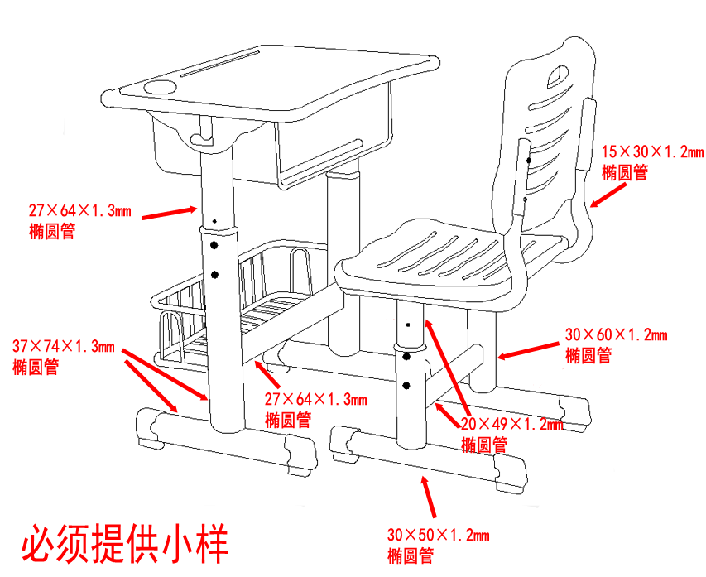  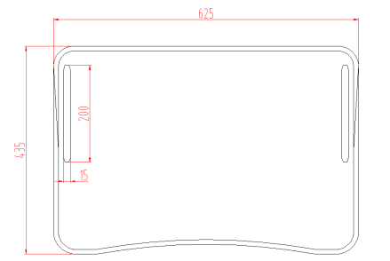  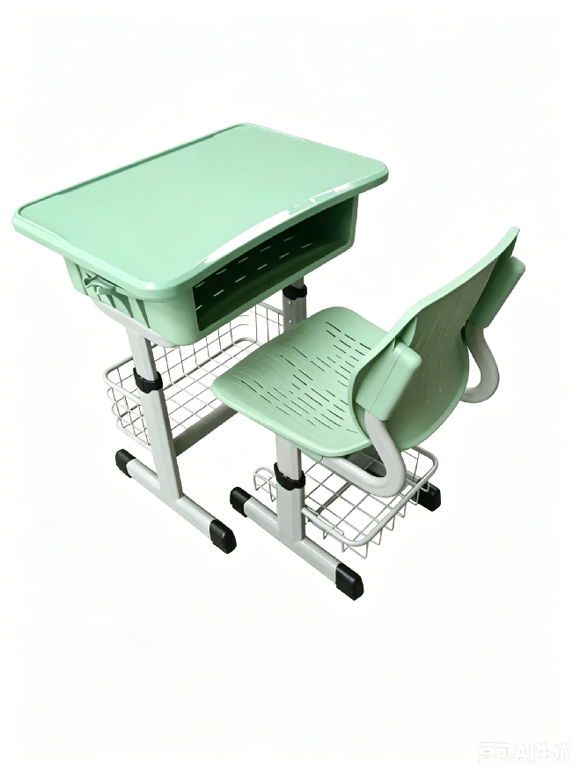
塑料课桌 | 面板  要求 | 1.材质：必须采用一级全新ABS塑料新料，一体注塑成型。抗压、耐磨、耐冲击，颜色：豆绿色；  2.尺寸：625mm（±5mm）*435mm（±5mm），整体尺寸要求±2mm。周围及底部完全无毛边，光滑安全。桌面靠胸前端厚度为26mm，末端厚度为30mm。桌面重量≧1.62kg；  3.课桌升降高度要求为640mm—790mm（可升降）；  4.功能：靠胸前处有一内弧造型设计。桌面三面带凸形档物线，宽9mm（±1mm），高4mm（±1mm）。桌面左右两侧各设一笔槽，笔槽尺寸为200mm（±2mm）*15mm（±2mm）。笔槽深5mm（±1mm）；  5.附加设计：面板底部有强化承重设计。镶入方管，并与面板底部平齐。  6.强化耐用；采用最耐冲击的ABS塑料原料，并且在面板底部内嵌入一根15*30*1.0mm方管。以强化面板抗冲击力度。  投标时提供具备检测资质的检测单位出具的丙烯腈-丁二烯-苯乙烯树脂（ABS）原料颗粒检测报告已经扫描件，依据 GB/T18584-2024《家具中有害物质限量》，多环芳烃/(mg/kg）苯并[a]芘≤1.0, 18种多环芳烃（PAH）总量≤10。
塑料课桌 | 书箱  要求 | 1.材质：必须采用一级全新PP塑料，一体注塑成型。抗压、耐磨、耐冲击，颜色：豆绿色。  2.尺寸：外径尺寸宽560mm（±5mm）*深度380mm（±5mm）*高度180mm（±5mm）；内径尺寸宽度440mm（±5mm）*深度345mm（±5mm）*高度173mm（±5mm）。抽屉靠学生侧设有条形凹槽，长345mm（±3mm），宽32mm（±2mm），深6mm（±1mm），方便学生放置文具小物品。  3.书箱底部必须有8条透水槽缝设计。槽缝宽不大于5mm，这样能有效防止书籍受潮。抽屉底部设有加强筋，增强桌斗承重强度。  投标时提供具备检测资质的检测单位出具的聚丙烯（PP）原料颗粒检测报告已经扫描件，依据 GB/T18584-2024《家具中有害物质限量》，可迁移有害元素（mg/kg）锑≤60，砷≤25，钡≤1000，镉≤75，铬≤60，铅≤90，汞≤60，硒≤500，多溴二苯醚(PBDE)/(mg/kg)≤1000 。  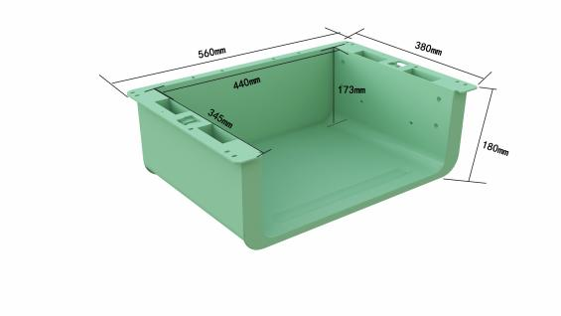
塑料课桌 | 桌钢架  要求 | 材质及形状：  1.材质及形状：扁圆形钢管。焊接全为满焊。  2.尺寸：外管30mm*60mm*1.2mm扁圆冷轧钢管，内管25mm*50mm*1.2mm扁圆冷轧钢管，桌底脚采用30mm*60mm*1.2mm扁圆冷轧钢管，连接横档采用25mm*54mm*1.2mm扁圆冷轧钢管，书包斗托管采用20mm*40mm*1.2mm扁圆冷轧钢管。  3.升降功能：手摇升降，调节范围640mm—790mm。  4.表面涂装：焊接完成之钢管架，经高温粉体烤漆。附着力特强，长时间使用也不会产生表面漆剥落现象，颜色为驼灰色。  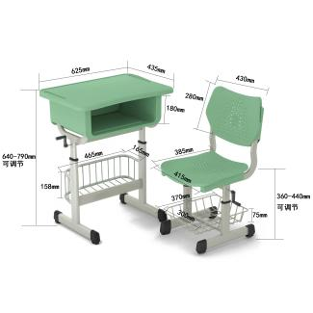  投标时提供具备检测资质的检测单位出具的热固性粉末涂料检测报告原件扫描件，依据HG/T 2006-2022《热固性和热塑性粉末涂料》，筛余物（125μm）全部通过、铅笔硬度（内聚破坏中擦伤）≥H、耐酸性[3%（质量分数）盐酸溶液]240h无异常、耐碱性[5%（质量分数）氢氧化钠溶液]室内用168h无异常。
塑料课桌 | 储物篮要求 | 1.材质：采用Φ16mm圆管和Φ4mm钢筋焊接而成；  2.表面涂装：焊接完成后经高温粉体烤漆。附着力特强，长时间使用也不会产生表面漆剥落现象，颜色为驼灰色。
塑料课桌 | 脚垫  要求 | 材质：采用PP塑料一级新料一体射出成型，不得采用回收料生产。
塑料课桌 | 挂钩  要求 | 1.材质：塑料挂钩，左右各一个，方便中小学生挂书包。  在静止状态下可以承载10KG的挂物承重。
课椅 | 坐板  要求 | - 材质：采用全新pp耐冲击塑料新料一体注塑成型，颜色豆绿色。  - 尺寸：415mm（±5mm）*385mm（±5mm）；5。座板要求采取轮廓化设计，中间内陷，如此将可充分分散上身的垂直重量，减轻臀部及腰椎的压力。学生长时间学习，可免去对臀部骨盆所造成的伤害。坐垫前缘采用符合人体工学波浪式设计。座板上设计具有不少于80个镂空透气孔，孔径不大于5mm。  3.升降功能：手摇升降，调节范围360mm—440mm。
课椅 | 靠板  要求 | 1.材质：采用全新pp耐冲击塑料新料一体注塑成型，颜色豆绿色。  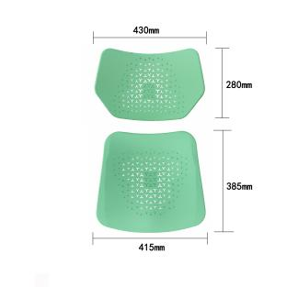  2.尺寸：430mm（±5mm）*280mm（±5mm）。靠背形状需采用中间内陷设计，依据青少年脊椎的曲线精心琢磨打造，两侧向上包覆感强，下端微凸设计，背脊及两侧肌肉将能得到最舒适的支撑。免去因久坐而造成肌肉的酸痛及脊椎侧弯。靠板上设计要求不少于80个镂空透气孔，孔径不大于5mm。
课椅 | 椅钢架  要求 | 1.材质及形状：椭圆形钢管。焊接全为满焊。  2.尺寸：外管30mm（±2mm）*60mm（±2mm）*1.2mm扁圆冷轧钢管，内管25mm*50mm*1.2mm扁圆冷轧钢管，椅底脚采用30mm*60mm*1.2mm扁圆冷轧钢管，连接横档采用20mm*40mm*1.2mm，座板下前后2根20mm*20mm*1.0mm方管加固，确保学生座下时座板抵到后端方管，增加承重。靠背支架为20mm*40mm*1.2mm扁圆冷轧钢管，经自动弯管机弯曲成型。  3.升降功能：手摇升降，调节范围360mm—440mm。  4.表面涂装：焊接完成之钢管架，经高温粉体烤漆。附着力特强，长时间使用也不会产生表面漆剥落现象，颜色为驼灰色。
课椅 | 储物篮  要求 | 1.材质：采用直径4mm和直径6mm钢筋焊接而成。  2.表面涂装：焊接完成后经高温粉体烤漆。附着力特强，长时间使用也不会产生表面漆剥落现象，颜色为驼灰色。  （根据学校实际情况需要选择桌下储物篮或椅下储物篮）
课椅 | 脚垫  要求 | 1.材质：采用PP塑料一级新料一体射出成型，不得采用回收料生产。  投标时提供具备检测资质的检测单位出具的低密度聚乙烯原料颗粒检测报告原件扫描件；依据 GB/T18584-2024《家具中有害物质限量》其他有害物质限量要求：邻苯二甲酸酯：邻苯二甲酸二丁酯（DBP）、邻苯二甲酸丁苄酯（BBP）、邻苯二甲酸二（2－乙基己基）酯（DEHP）总量≤0.1%，邻苯二甲酸二正辛酯（DNOP）、邻苯二甲酸二异壬酯（DINP）、邻苯二甲酸二异癸酯（DIDP）总量≤0.1%。
投标时提供具备检测资质的检测单位出具的塑料课桌椅符合强制力学强度的检测报告原件扫描件。
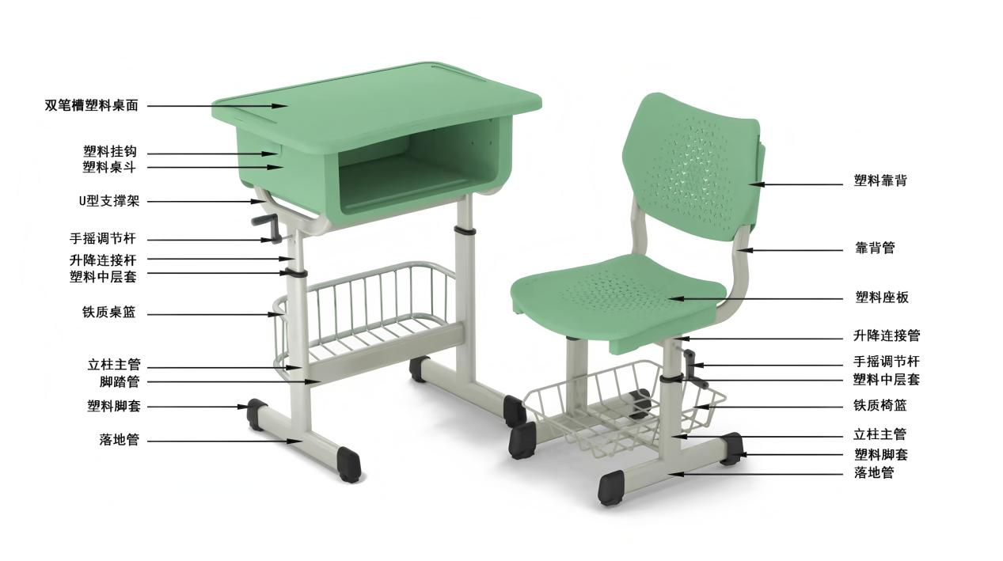
石字路校区课桌椅技术要求

1.各投标人必须能够提供课桌椅尺寸、功能等符合国家标准GB/T3976-2014中0-8号三档升降可调式课桌椅。具体型号分为三大类，分别为0-2号、3-5号、6-8号。不接受参考示意图以外的其他式样（桌面平整无凹凸、侧边平直不带弧度，参考示意图生产），各中标供应商在量产前须得到相应采购单位的认可。

（特别说明：本文件提供的参考示意图均以0-2号课桌椅为例）
2.本项目课桌、课椅均为三档升降可调式，具体型号分为三大类，分别为0-2号、3-5号、6-8号。示意图作为各大类型号参考图，具体每型号课桌、课椅调节高度按照国家标准GB/T3976-2014执行。每套课桌、课椅升降内管调节孔距离须与国标型号间距完全吻合，调节孔内管上方标注清晰的相应课桌椅型号印记（印记方式可为数字线条、数字钢印或型号颜色喷印，如用颜色喷印须符合国标。），便于学校日后自由调节，以示区分型号。各型号课桌屉箱、课椅板面如需透气、透水孔的，无覆盖孔洞尺寸均≤5mm或≥25mm 。
3.须严格按照国家家具标准生产制造，绿色环保，无污染，符合GB/T 3325-2017 金属家具通用技术条件、GB/T 32487-2016塑料家具通用技术条件等相关国家标准。
4.课桌椅钢管、钢架、配件等金属连接焊接处均需机械手焊接，确保满焊、无虚焊，焊接处打磨平整无毛刺，所有焊线打磨平整，保证美观、安全、牢固。
5.课桌椅制作符合QB/T4071-2010课桌椅行业标准和GB/T3325-2017标准以及与GB 18580-2017、GB 18581-2020、GB 18583-2008、GB 18584—2024、GB 28481—2012等环保性能强制标准。执行GB/T 10357.1—2013、GB/T 10357.2—2013、GB/T 10357.3—2013、GB/T 10357.7—2013等力学标准。产品交付后，须提供具备资质的第三方检测机构出具的教室空气质量检测合格报告。

6.课桌椅所涉钢材不指定具体的生产厂家，但必须是符合国标要求的金属钢材，钢木类课桌椅所用各人造板材均采用不低于家具E1级要求的AA级橡胶木机拼直拼板，含水率符合江苏沿海地区标准。
7.每套课桌椅按国标GB/T3976-2014要求粘贴型号及颜色标贴具体详见参数，标贴内容为“该桌椅型号+身高范围”（举例：0号-2号课桌椅身高范围，依次为 ≥180CM、173-187 CM、165-179 CM，各型号背景底色依次为浅蓝、蓝、浅绿）。合同签订后，课桌椅标贴粘贴须得到采购人认可。
8.为保证采购人得到及时、有效、完整的产品服务，投标人需提供该项目整体实施方案，实施方案内容包含实施时间、项目进度、设施设备支持、人员配备、质量保证措施等。
9.投标人需提供该项目二年免费质保期内具体售后服务方案。售后服务方案内容包含出现产品质量问题的响应时间、受理机制、处理机制、免费服务承诺具体内容范围等。

钢木课桌椅结构说明图 | 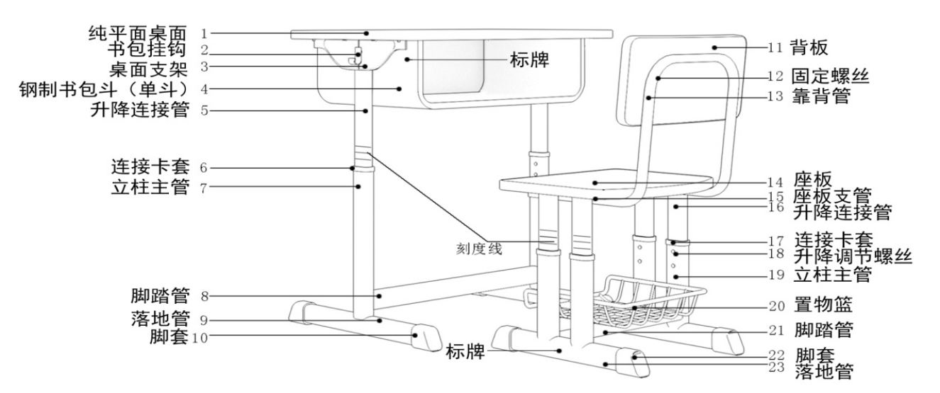
单柱单斗升降式钢木课桌三视图（以0-2号为例） | 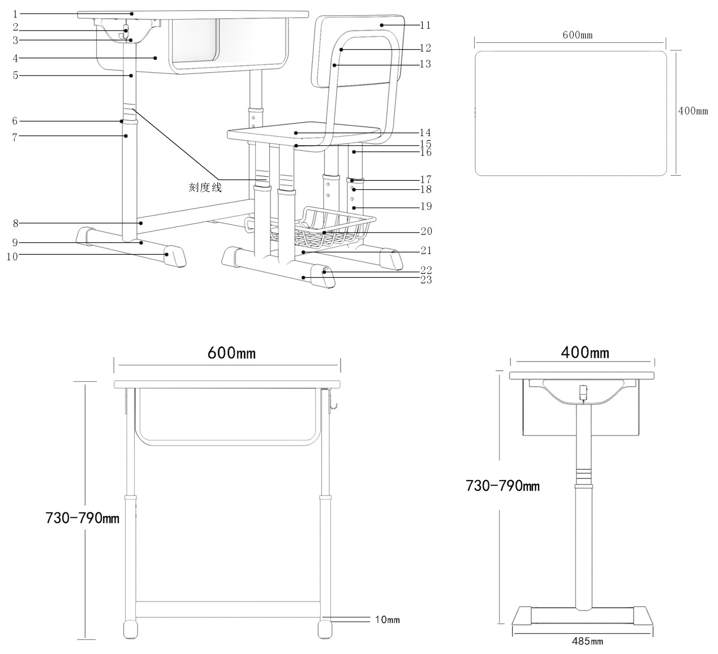
双柱升降式钢木课椅三视图（以0-2号为例） | 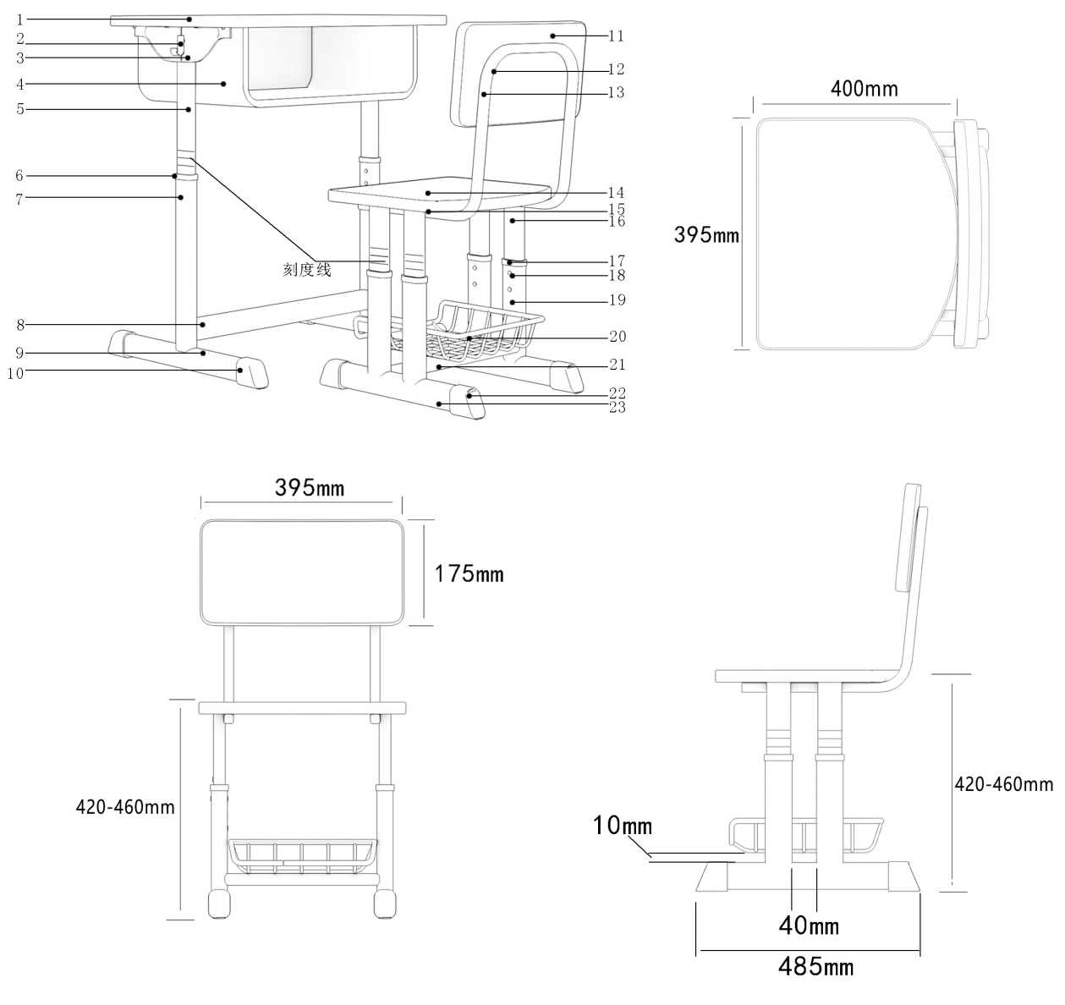
名称 | 规格、型号及参数 |  | 数量
钢木  课桌 | 面板要求 | 名称：单柱单斗升降式钢木课桌  规格：钢课桌规格分为三类，分别为0号至2号600（±2mm）*400（±2mm）*(730-790)mm（可升降），3号至5号600（±2mm）*400（±2mm）*(640-700)mm（可升降），6号至8号600*400*(550-610)mm（可升降）。  其他未列明的技术要求按照《学校课桌椅功能尺寸及技术要求》（GB/T3976-2014）执行。  执行国家GB/3325-2017标准、GB/T3326-2016标准、GB/6675.4-2014标准，按照QB/T4071-2010课桌椅行业标准制作。  A.木质桌面：  1.材质：采用不低于E1级、不小于18㎜的AA级橡胶木机拼直拼板。含水率符合江苏沿海地区标准。桌面为纯平面、无凹凸，周边平直、无弧形，四角呈半圆弧状。  2.尺寸：桌面宽600mm（±2mm）×桌面深400mm（±2mm）×桌面板厚18mm。  3.工艺：（1）橡胶木机拼板雕刻成型；（2）表面颜色为原木色；（3）环保聚酯亚光清水漆喷涂，五底三面，表面硬度不小于3H。达到色泽美观、不变色、不发白、木纹纹理清晰，光滑耐磨、手感好。（4）拼贴严密、平整、无裂纹、压痕和划伤；经抛光、烘干、除虫防腐处理；不得有反光现象；四周及底部不得有毛边，面板四个边角为倒圆角，倒棱、圆角均匀一致。（5）采用优质胶水，执行家具类国家标准。  4.桌面板与书包斗（屉箱）之间用不少于10颗4*16mm圆头镀锌十字自攻丝连接固定。
钢木  课桌 | 书箱要求 | B. 钢制书包斗（单斗屉箱）要求：  1. 材质：采用不低于国标0.8mm优质冷压钢板一次冲压成型。  2.样品（成品）颜色同于桌钢架（具体供货颜色、规格种类及相应的数量在投产前由采购方负责提供）  3.尺寸：550（±2mm）*350（±2mm）*130mm（±2mm），内径尺寸：495（±2mm）*330（±2mm）*130（±2mm）mm，如参考示意图  4.工艺：采用不低于国标0.8mm优质冷轧钢板一次冲压成型，开口部位卷边。与桌面连接部分预留10个以上的连接孔便于桌面板与书包斗之间用不少于10颗4*16mm圆头镀锌十字自攻丝连接固定。  5.型号标牌：书包斗外右上角根据国家标准粘贴该课椅型号、身高、颜色的永久性标牌（每个规格大类可做1个标牌），标牌精致、美观，注明型号、身高范围（CM）。标牌尺寸为30mm×40mm±5mm。标牌材质采用透明亚克力或金属材质，背部强力胶粘贴。
钢木  课桌 |  | 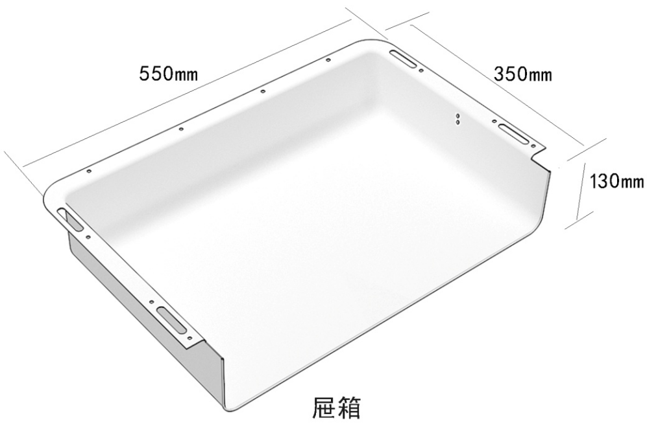
钢木  课桌 | 桌钢架要求 | C桌架：  1.材料形状及尺寸：单立柱，结合工艺图，立柱主管采用30*60*1.5mm厚椭圆管， 立柱升降连接采用25*50*1.5mm厚椭圆管，三档调节，每档30mm，桌面支架采用1.0mm优质钢板折弯冲压而成，脚踏横管连接采用20*40*1.5mm厚椭圆管，底部采用40*50*1.5mm D型管落地。钢木课桌脚踏横管长度约为500mm，落地管钢管长度约为400mm 。  2.加工工艺要求：靠背管材需经大型弯管机一次弯曲成型，所有管材连接部为机器人焊接，立柱主管与落地管型焊接部位，需激光切割机开孔，立柱插入底部后由机器人机械手焊接，金属部分均采用氩保气保护焊工艺，平整光滑，并全部进行抛丸机除锈处理，静电喷塑，表面光滑平整无气泡，立柱主管与连接管之间采用65*35*60mm的塑料卡套套装连接，采用镀锌钢质M8半圆头内六角螺栓穿插内外管进行连接固定，外管内侧开孔处使用半圆头自锁螺母与螺栓锁接（螺栓、自锁螺母须经渗碳热处理）。每根立柱主管有两根调高螺丝。
钢木  课桌 |  | 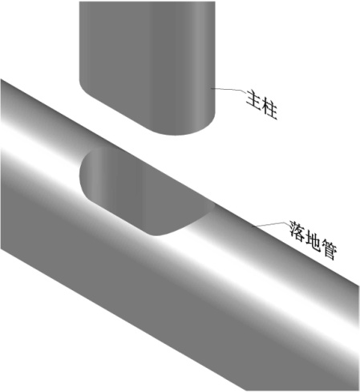  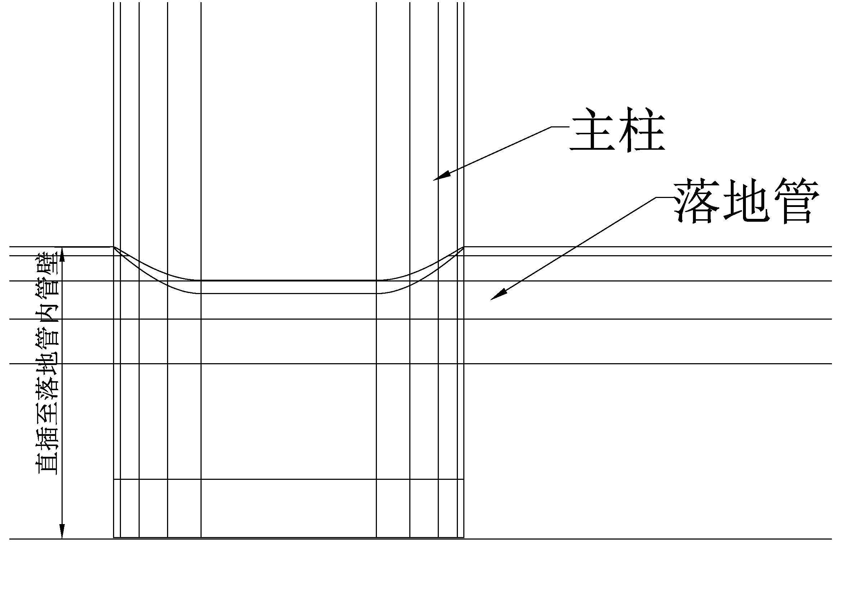  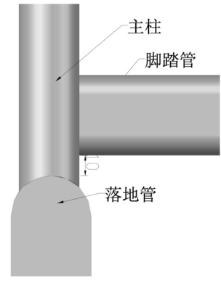  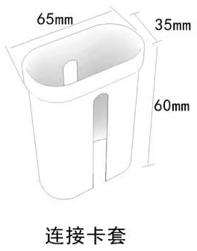
钢木  课桌 | 脚垫要求 | D脚套  1.规格：65*60*50mm，如参考示意图：  2.材质：采用PP塑料一次成型，形状与落地管匹配。脚套下方底座厚度为8—10mm，防滑。  3.工艺：用一根3.5*12mm镀锌钻尾丝和落地管之间进行固定，牢固可靠，不易脱落。
钢木  课桌 |  | 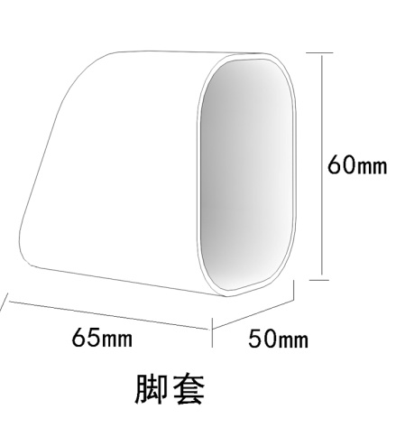
钢木  课桌 | 挂钩要求 | E.挂钩  1.材质：采用PP塑料一级新料一次成型。颜色与屉箱一致。如参考示意图  注：投标人也可以自行设计美观、适合、耐用的隐藏式挂钩。  2.功能与工艺要求：挂钩与钢结构连接牢固，在静止状态下可以承载不小于10KG的挂物承重不变形。  3.固定方式（桌两侧中间各一个）：书包挂斗内侧带两个卡扣，桌面支架上需和两个卡扣配套开两只孔，用于书包挂钩的固定，连接牢固不脱落。
 |  | 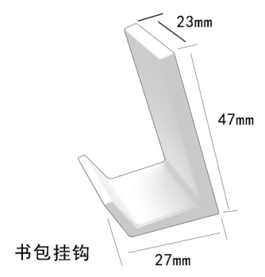
钢木  课椅 | 坐板及靠背要求 | 名称：双柱升降式钢木课椅  规格：对照课桌型号分为三大类，分别为395（±2mm）*485（±2mm）*座高（420-460）mm，395（±2mm）*485（±2mm）*座高（360-400）mm，395*485*座高（300-340）mm  其他未列明的技术要求按照《学校课桌椅功能尺寸及技术要求》（GB/T3976-2014）执行。  执行国家GB/3325-2017标准、GB/T3326-2016标准、GB/6675.4-2014标准，按照QB/T4071-2010课桌椅行业标准制作。  A.面板要求：  1.板材：采用不低于E1级、不小于18㎜的AA级橡胶木机拼板，颜色同于桌面。含水率符合江苏沿海地区标准。  坐板尺寸：395（±2mm）*400（±2mm）mm，靠背板尺寸：395（±2mm）*175（±2mm）mm，如参考示意图：  3.工艺：（1）橡胶木机拼板雕刻成型；（2）表面颜色为原木色；（3）环保聚酯亚光清水漆喷涂，五底三面，表面硬度不小于3H。达到色泽美观、不变色、不发白、木纹纹理清晰，光滑耐磨、手感好。（4）拼贴严密、平整、无裂纹、压痕和划伤；经抛光、烘干、除虫防腐处理；不得有反光现象；四周及底部不得有毛边，面板四个边角为倒圆角。
钢木  课椅 |  | 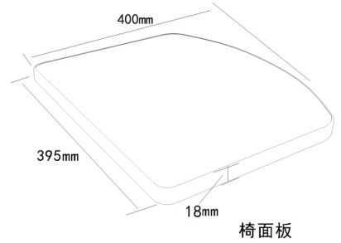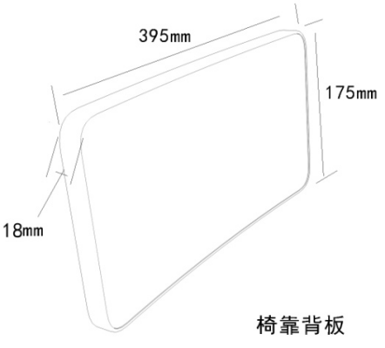
钢木  课椅 | 椅钢架要求 | B.椅架  1.材料形状及尺寸：立柱主管采用2根30*60*1.5mm厚椭圆管，立柱升降连接采用4根25*50*1.5mm厚椭圆管，三档调节，每档20mm，脚踏横管连接采用2根20*40*1.5mm厚椭圆管，底部采用40*50*1.5mm D型管落地。靠背管材采用20*20*1.5MM方管。座板下侧放置衬管两根，规格为20*20*1.5MM方管，前侧衬管（学生腿侧）与靠背管材前端焊接连接（衬管与靠背管管材断面不得外露），坐板与衬管、靠背管下侧用6根5*35mm的十字圆头自攻丝固定连接。背板与靠背管（靠背管内侧加焊钢质角码）之间用4根的平头马车螺丝与角码固定连接（螺帽外侧不露螺杆）。椅子两根脚踏管的长度约为300mm。  2.加工工艺要求：靠背管材需经大型弯管机一次弯曲成型，所有管材连接部分机器人焊接，立柱主管与落地管T型焊接部位，需激光切割机开孔，立柱插入底部后由机器人机械手焊接，金属部分均采用氩保气保护焊工艺，平整光滑，并全部进行抛丸机除锈处理，静电喷塑，表面光滑平整无气泡。靠背管/连接管与座板横管之间焊接连接。立柱主管与连接管之间采用65*35*60mm的塑料卡套套装连接，采用镀锌钢质M8半圆头内六角螺栓穿插内外管进行连接固定，外管内侧开孔处使用半圆头自锁螺母与螺栓锁接（螺栓、自锁螺母须经渗碳热处理）。每根立柱主管有两根调高螺丝。  3.型号标牌：椅架外侧根据国家标准粘贴该课椅型号、身高、颜色的永久性标牌（每个规格大类可做1个标牌），标牌精致、美观，注明型号、身高范围（CM）。标牌尺寸为30mm×40mm±5mm。标牌材质采用透明亚克力或金属材质，背部强力胶粘贴。
钢木  课椅 |  | 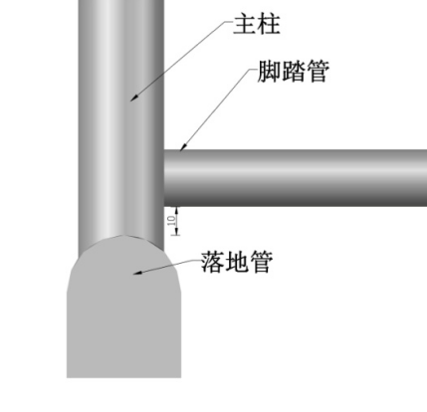
钢木  课椅 | 椅下储物篮要求 | C.置物篮  1.规格：300（±2mm）*350（±2mm）*80（±2mm）mm，如示意图  2.材质及规格：下面用直径5mm圆钢，上口用直径6mm圆钢。颜色同于椅架。  3.功能及加工工艺：用于放置书包及物品，采用弯曲成型后碰焊工艺焊接，平整光滑，并全部进行抛丸机除锈处理，静电喷塑，表面光滑平整无气泡，承重力大于30公斤。
钢木  课椅 |  | 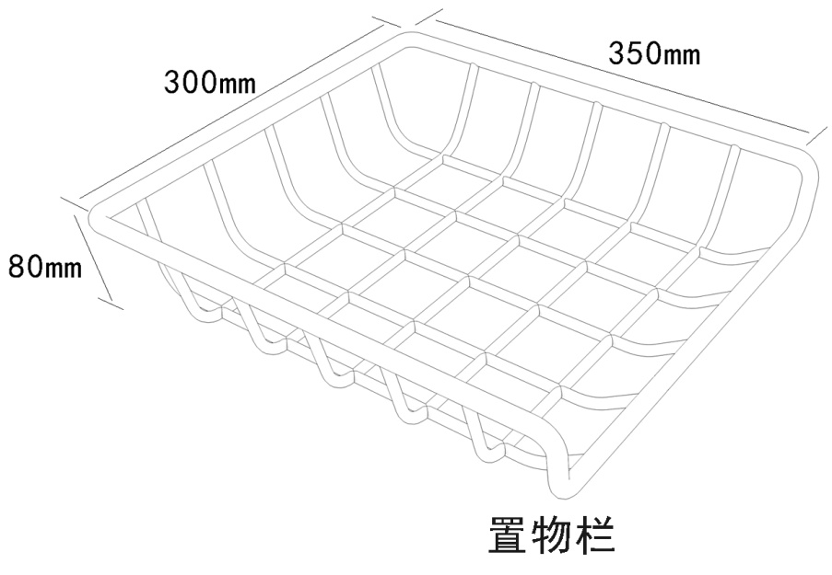
钢木  课椅 | 脚垫要求 | D脚套  规格：65*60*50mm，如参考示意图：  2.材质：采用PP塑料一次成型，形状与落地管匹配。脚套下方底座厚度为8—10mm，防滑。  3.工艺：用一根3.5*12mm镀锌钻尾丝和落地管之间进行固定，牢固可靠，不易脱落。
 |  | 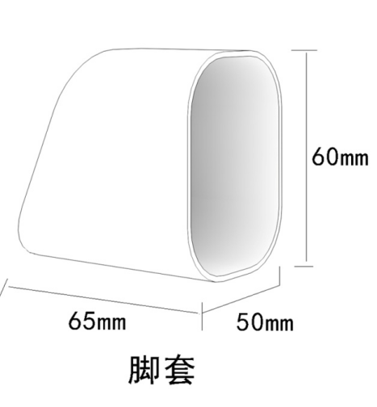
 | 备注 | 1.0-2号（可调节730MM-790MM，座椅400MM-440MM，供货尺寸桌调节至1号高度760MM，椅调节至1号高度420MM; 供货数量420套）；3-5号（可调节640MM-700MM，座椅340MM-380MM，供货尺寸桌调节至3号高度700MM，椅调节至3号高度380MM; 供货数量180套。）  2.具体颜色根据各校区需求定制，尽量与校区原颜色相同；  3.其他未列明的技术要求按照《学校课桌椅功能尺寸及技术要求》（GB/T3976-2014）执行。
注：1.以上参数均为实质性要求，供应商需完全响应，否则视为未能实质性响应；签订合同前，供应商需提供完全符合上述参数要求的样品供采购人核验，采购人保留对产品颜色进行变更的权利。课桌椅的颜色需经采购人确认后方可进行批量生产及供货。
本项目核心产品为：塑料课桌；
三、供货期限：
合同签订后20日历天内供货完毕并交付采购人使用。
四、质量标准：
符合国家相关标准、行业标准、地方标准或者其他标准、规范及采购文件要求。
五、商务要求：
1.采购标的需执行的国家相关标准、行业标准、地方标准或者其他标准、规范：符合国家标准以及采购文件的要求。
2.采购项目实施的时间和地点：采购人实际指定地点，其费用由供应商负责。
3.供应商为保障项目顺利实施方案，需拟定为保障项目顺利实施方案，方案具体要求包括但不限于以下内容：
3.1 服务保障方案，包括组织架构与多校区专属专班；全链条质量管控与双重检测溯源；标准化仓储与分校区及时配送；二年本地化长效维保服务；配套安装、验收服务等的具体方案；
3.2 应急处理方案，提供突发事件应急处理预案并针对可能发生的各类重大紧急情况解决处理方案：至少包括针对产能与供货断供应急处置；到货破损、规格不符快速换货应急；校内课桌椅突发故障 2 小时上门抢修；质量投诉、安全舆情配套应急等内容。
4.投标供应商必须对其材料的真实性负责，一旦发现造假行为，招标人将取消其投标资格，已中标的将取消其中标资格。
5.本次招标过程中招标人提供的全部文件资料以及经招标人同意的项目要求等有关文件材料，均为合同的组成部分。
六、报价要求
1.本采购项目最高限价为人民币96.07万元，招标人不接受高于此限价的投标文件，高于此限价的投标文件为无效投标。
2.供应商应在对采购项目内容、数量、质量和技术（服务）指标内容全部认可的前提下报价。无论情况如何，招标人均认为供应商已对所采购项目的所有条件有了充分了解。招标人对供应商做出的任何推论、理解和结论均不负责任。
3.本项目采取固定单价合同，供应商应根据招标人提供的招标文件及自身情况进行投标报价的编制，报价应包括为完成本次招标范围所确定的全部内容，以及中标单位为完成上述内容所必须的质量保证与技术支持、施工、集成、设备供货、软件开发、硬件保养、安装、验收、检测、培训、售后服务以及附属工程、临时工程、材料、劳务、机械投入、利润、税金、代理服务费用和政策性文件规定的各项所需的全部费用。投标供应商应充分考虑本项目合同实施期间可能发生的一切费用，并承担由此而带来的风险。凡供应商在报价中未列明但又为本项目服务所必备的项目或遗漏项目，招标人将一律视为已包括在其报价中，在合同执行中将不予考虑，凡漏项或少计均视为优惠，招标人不另行增加费用。
4.供应商在投标报价单中未填报综合单价、合价的清单项目，招标人视为已包括在清单计价的其他报价中，无论何种原因，结算时均不作调整。
5.供应商在履行合同过程中，所发生的全部生产、生活费用均由供应商负责。
6.供应商根据自己的经营状况和掌握的市场信息自主报价。决定供应商投标文件的响应性只根据投标文件本身的内容，而不寻求外部的证据。
7.供应商应对招标文件中的条款做到正确理解，有疑义的条款应在采购答疑时提出，有疑义又没有在采购答疑时提出的，应按招标人的解释为准。
七、付款方式
按本文件第三章合同条款中的相关条款执行。
八、应充分响应的技术规范和商务条款
本文件所提出的技术规范及要求、付款方式、合同履行地点、合同履行期限（服务期限）、服务内容等重要商务要求，投标人应充分响应，否则评标委员会有权酌情认定为实质性或重大负偏离。
九、本项目不接受进口产品投标
十、政府采购政策功能落实
1.小微型企业价格扣除
①本项目若不专门面向中小企业采购，对符合规定的小型和微型企业报价给予20%的扣除价格，用扣除后的价格参与评审；若专门面向中小企业采购，不再对小型和微型企业报价给予价格扣除。
（2）供应商需按照询价文件的要求提供相应的《中小企业声明函》。
（3）企业标准请参照《关于印发中小企业划型标准规定的通知》（工信部联企业〔2011〕300号）文件规定自行填写。
2.残疾人福利单位价格扣除
（1）本项目对残疾人福利性单位视同小型、微型企业，给予20%的价格扣除。
（2）残疾人福利单位需按照询价文件的要求提供《残疾人福利性单位声明函》。
（3）残疾人福利单位标准请参照《关于促进残疾人就业政府采购政策的通知》（财库〔2017〕141号）。
3.监狱和戒毒企业价格扣除
（1）本项目对监狱和戒毒企业（简称监狱企业）视同小型、微型企业，给予20%的价格扣除。
（2）监狱企业参加政府采购活动时，需提供由省级以上监狱管理局、戒毒管理局（含新疆生产建设兵团）出具的属于监狱企业的证明文件。供应商如不提供上述证明文件，价格将不做相应扣除。
（3）监狱企业标准请参照《关于政府采购支持监狱企业发展有关问题的通知》（财库〔2014〕68号）。
4.残疾人福利单位、监狱企业属于小型、微型企业的，不重复享受政策。
5.如果本项目同意联合体投标或同意分包履行合同的，大中型企业与小微型企业（残疾人福利单位、监狱企业）组成联合体或者大中型企业向一家或多家小微型企业分包，联合协议或者分包意向协议中约定小微型企业（残疾人福利单位、监狱企业）的合同份额占到合同总金额30%以上的，给予联合体或者大中型企业6%的价格扣除，用扣除后的价格参与评审。
6.联合体各方均为小型、微型企业（残疾人福利单位、监狱企业）的，联合体享受20%的价格扣除。
7.严格执行政府采购关于支持节能产品、环境标志产品的相关政策规定。如本次采购的产品属于财政部、国家发展改革委、生态环境部、市场监管总局等部门发布的节能产品、环境标志产品品目清单政府强制采购范围的，供应商必须在响应文件中提供所投产品的相关证书（由国家确定的认证机构出具的、处于有效期之内的节能产品、环境标志产品认证证书）。节能产品、环境标志产品品目清单以递交响应文件截止时已正式公布的最近一期信息为准，如属政府强制采购产品未提供认证证书的或认证证书提供不全的将视为未实质性响应采购要求。其他条件相同情况下，应当优先采购节能产品、环境标志产品。
8.采购本国产品的支持政策
8.1本项目政府采购活动中既有本国产品又有非本国产品参与竞争的，依法对本国产品给予价格评审优惠，对本国产品的报价给予 20%的价格扣除，用扣除后的价格参与评审。
8.2 当采购项目或者采购包中含有多种产品，供应商为该采购项目或者采购包提供的符合本国产品标准的产品成本之和占该供应商提供的全部产品成本之和的比例达到80%以上时（供应商需在“第六章 投标文件格式”的“ 投标分项报价表”中填写比例数值），依法对该供应商提供的全部产品给予价格评审优惠，即对该供应商提供的全部产品的总报价给予20%的价格扣除，用扣除后的价格参与评审。供应商未填写比例数值，或比例数值未达到80%的，将不享受本国产品价格评审优惠。
8.3供应商需按照招标文件的要求提供《关于符合本国产品标准的声明函》（以下简称《声明函》），如不提供将不享受本国产品价格评审优惠。
8.4供应商需在《声明函》中逐一、准确填写产品名称、厂名、生产厂址三项信息（《声明函》中用横线划除的地方无需填写），三项信息中任意一项未填写的视为该项产品不符合本国产品标准，不享受本国产品价格评审优惠。
8.4评标过程中，如发现供应商在《声明函》内容含义不明确、同类事项与投标（响应）文件表述不一致或者有明显文字错误等情况的，评标委员会应当在苏采云系统要求供应商作出必要的澄清、说明或者补正。经澄清、说明或者补正的《声明函》仍然不符合《国务院办公厅关于在政府采购中实施本国产品标准及相关政策的通知》（国办发〔2025〕34号）和招标文件规定的，供应商提供的相关产品视为不符合本国产品标准。
十、采购标的对应的中小企业划分标准所属行业一览表
序号 | 采购标的 | 对应中小企业划分标准所属行业
1 | 塑料课桌 | 工业
注：本项目仅需填写上表中产品的中小企业声明函，其他采购产品无需填写。

第五章 响应文件格式

响 应 文 件

项 目 名 称：
项 目 编 号：
供应商名称 ：（加盖CA电子公章）
日 期 ：

响应文件目录

一、法人或者其他组织的营业执照等证明文件，自然人的身份证明
二、具有良好的商业信誉和健全的财务会计制度（提供2025年度的财务状况报告（财务状况报告至少应包括资产负债表、利润表、现金流量表，询价供应商成立不满一年无需提供）
三、具备履行合同所必需的设备和专业技术能力的书面声明
四、依法缴纳税收和社会保障资金的相关材料（提供提交谈判响应文件截止时间前一年内至少一个月依法缴纳税收及缴纳社会保障资金的证明材料。谈判供应商依法享受缓缴、免缴税收、社会保障资金的提供证明材料。）
五、参加政府采购活动前 3 年内在经营活动中没有重大违法记录的书面声明
六、特定资格要求的证明文件（如果本项目设置特定资格要求，则需要提供）
七、法人授权书
八、询价响应函
九、中小企业声明函
十一、关于符合本国产品标准的声明函
十二、分项报价表
十三、技术要求响应及偏离表
十四、商务要求响应及偏离表
十五、开标一览表
十六、技术方案、服务承诺、培训承诺等
十七、盐城市政府采购事前信用承诺书

一、法人或者其他组织的营业执照等证明文件，自然人的身份证明

二、具有良好的商业信誉和健全的财务会计制度（提供2025年度的财务状况报告（财务状况报告至少应包括资产负债表、利润表、现金流量表，询价供应商成立不满一年无需提供）
三、具备履行合同所必需的设备和专业技术能力的书面声明
我单位郑重声明：我单位具备履行本项采购合同所必需的设备和专业技术能力，为履行本项采购合同我公司具备如下主要设备和主要专业技术能力：
主要设备有： 。
主要专业技术能力有： 。
四、依法缴纳税收和社会保障资金的相关材料
提供提交响应文件截止时间前一年内至少一个月依法缴纳税收及缴纳社会保障资金的证明材料。供应商依法享受缓缴、免缴税收、社会保障资金的提供证明材料。

五、参加政府采购活动前 3 年内在经营活动中没有重大违法记录的书面声明
声 明
我单位郑重声明：参加本次政府采购活动前 3 年内，我单位在经营活动中没有因违法经营受到刑事处罚或者责令停产停业、吊销许可证或者执照、较大数额罚款等行政处罚。

六、特定资格要求的证明文件
如果本项目申请人的特定资格要求中要求提供的，必须提供。

七、法人授权书
本授权书声明：____________（供应商名称）授权________________（被授权人的姓名）为我方就JSZC- 号项目采购活动的合法代理人，以本单位名义全权处理一切与该项目采购有关的事务。
本授权书于______年____月____日起生效，特此声明。
被授权人身份证号码：
被授权人联系电话：（手机）
授权单位名称：（加盖CA电子公章）
单位地址：
日期：

八、询价响应函
致：采购人
根据贵方的JSZC-320923-SWGC-X2026-0100号询价文件，正式授权下述签字人______(姓名）代表我方______________（供应商的名称），全权处理本次项目询价的有关事宜。
据此函，__________签字人兹宣布同意如下：
1.按询价文件规定的各项要求，向买方提供所需货物、服务（包含与货物相关的服务及与服务相关的货物）。
2.我们已详细审核全部询价文件及其有效补充文件，我们知道必须放弃提出含糊不清或误解问题的权利。
3.我们同意从规定的开标日期起遵循本响应文件，并在规定的询价有效期期满之前均具有约束力。
4.同意向贵方提供贵方可能另外要求的与询价有关的任何证据或资料，并保证我方已提供和将要提供的文件是真实的、准确的。
5.一旦我方成交，我方将根据询价文件的规定，严格履行合同的责任和义务，并保证在询价文件规定的时间内完成项目，交付买方验收、使用。
6.我方与本次询价有关的正式通讯地址为：
地 址：
邮 编：
电 话：
传 真：
供应商开户行：
账 号：
日 期：________年____月____日

九、中小企业声明函（货物）

本公司（联合体）郑重声明，根据《政府采购促进中小企业发展管理办法》（财库〔2020〕46号）的规定，本公司（联合体）参加采购人组织的（单位名称），采购编号为 的（项目名称） 的采购活动，提供的货物全部由符合政策要求的中小企业制造。相关企业（含联合体中的中小企业、签订分包意向协议的中小企业）的具体情况如下：
1.（标的名称），属于（采购文件中明确的所属行业）行业；制造商为（企业名称），从业人员 人，营业收入为 万元，资产总额为 万元，属于（中型企业、小型企业、微型企业）；
2.（标的名称），属于（采购文件中明确的所属行业）行业；制造商为（企业名称），从业人员 人，营业收入为 万元，资产总额为 万元，属于（中型企业、小型企业、微型企业）；
……
以上企业，不属于大企业的分支机构，不存在控股股东为大企业的情形，也不存在与大企业的负责人为同一人的情形。
本企业对上述声明内容的真实性负责。如有虚假，将依法承担相应责任

企业名称（加盖CA电子公章）：
日 期：

备注1：从业人员、营业收入、资产总额填报上一年度数据，无上一年度数据的新成立企业可不填报。
备注2：供应商如不提供此声明函，价格将不做相应扣除（如项目全面面向中小企业，则资格审查不通过）。

十、残疾人福利性单位声明函
本单位郑重声明，根据《财政部 民政部 中国残疾人联合会关于促进残疾人就业政府采购政策的通知》（财库〔2017〕141号）的规定，本单位为符合条件的残疾人福利性单位，且本单位参加______单位的询价文件编号为______的 项目（分包号：**）采购活动提供本单位制造的货物，或者提供其他残疾人福利性单位制造的货物（不包括使用非残疾人福利性单位注册商标的货物）。
本单位对上述声明的真实性负责。如有虚假，将依法承担相应责任。

备注：1、供应商如不提供此声明函，价格将不做相应扣除（如项目全面面向中小企业，则资格审查不通过）。2、成交供应商为残疾人福利单位的，此声明函将随成交结果同时公告，接受社会监督

供应商全称（加盖CA电子公章）：
日 期：

十一、关于符合本国产品标准的声明函

本公司（单位）郑重声明，根据《国务院办公厅关于在政府采购中实施本国产品标准及相关政策的通知》（国办发〔2025〕34号）的规定，本公司（单位）提供的以下产品属于本国产品。具体情况如下：
1.（产品名称1）¹，生产厂为（厂名）²，厂址为（生产厂址）。 （产品名称1） 的中国境内生产的组件成本占比≥（规定比例）³。（产品名称1）的（关键组件）⁴在中国境内生产。（产品名称1）的（关键工序）⁵在中国境内完成。
2.（产品名称2），生产厂为（厂名），厂址为（生产厂址）。（产品名称2）的中国境内生产的组件成本占比≥（规定比例）。（产品名称2）的（关键组件）在中国境内生产。（产品名称1）的（关键工序）在中国境内完成。
……
本公司（单位）对上述声明内容的真实性负责。如有虚假，愿承担相应法律责任。
公司（单位）名称（盖章）：
日期： 年 月 日
__________________
1.产品如有型号，请在“产品名称”栏一并填写。
2.生产厂名与厂址应与生产厂营业执照载明的相关信息保持一致。
3.该产品的中国境内生产的组件成本占比相关要求实施前，“规定比例”栏可不填，下同。
4.该产品的关键组件要求实施前，“关键组件”栏可不填，下同。
5.该产品的关键工序要求实施前，“关键工序”栏可不填，下同。
6.用横线划除的地方无需填写。

十二、投标分项报价表
（人民币：元）
序号 | 校区名称 | 数量 | 单价 | 合价 | 品牌（如有）
1 | 阜宁县实验小学府前街校区 | 450
2 | 阜宁县实验小学苏州路校区 | 855
3 | 阜宁县实验小学向阳路校区 | 200
4 | 阜宁县实验小学长春路校区 | 640
5 | 阜宁县实验小学石字路校区 | 600
投标总报价 |  |  | 小写：  大写：

备注：
1.投标报价采用总承包方式，“投标总报价”应包括所投货物（包含与货物相关的服务）费用、安装调试费、测试验收费、培训费、运行维护费用、税金、国际国内运输保险、报关清关、开证、办理全套免税手续费用及其他有关的为完成本项目发生的所有费用，招标文件中另有规定的除外。
2. “投标分项报价表”中“投标总报价”数额应当与“开标一览表”中“投标总报价”数额一致。

供应商全称（加盖CA电子公章）：
日 期：

十三、技术要求响应及偏离表
序号 | 询价文件要求 | 响应情况 | 超出、符合或偏离 | 证明  材料
 | ……
注： 行数不够，可自行添加。

十四、商务要求响应及偏离表
序号 | 询价文件要求 | 响应情况 | 超出、符合或偏离 | 证明  材料
 | ……
注： 行数不够，可自行添加。

十五、开标一览表
投标人全称（加盖CA电子签章）：
项目名称：
项目编号：
投标总报价
大写：
小写： （人民币：元）
核心产品品牌（如有）

日期： 年 月 日

十六、技术方案、服务承诺、培训承诺等

十七、盐城市政府采购事前信用承诺书

为营造我市公开、公平、公正、诚实守信的政府采购交易环境，树立诚信守法的投标人形象，本人代表本单位作出以下承诺：
（一）本单位对所提交的企（事）业单位基本信息、企（事）业负责人、项目负责人、技术负责人、从业资质和资格、业绩、财务状况、信誉等所有资料，均合法、真实、准确、有效，无任何伪造、修改、虚假成分，并对所提供资料的真实性负责；
（二）本单位无涉及政府采购活动的违法、违规不良记录，我公司及相关负责人无因存在重大隐患整改不力、发生重大社会影响生产安全事故或其他严重违法违规行为而被列入失信联合惩戒的不良记录；
（三）严格依照国家和省、市关于政府采购的法律法规、规章、规范性文件，参加政府采购投标活动；积极履行社会责任，促进廉政建设；
（四）严格遵守即时信息公示规定，及时维护和更新盐城市政府采购网中与本单位相关的信息；
（五）自我约束、自我管理，守合同、重信用，自觉维护政府采购交易的良好秩序，与参与本次政府采购活动的其他供应商不存在直接控股或管理关系，不参与围标串标、弄虚作假、骗取中标、干扰评标、违约毁约等行为；
（六）自觉接受政府、行业组织、社会公众、新闻舆论的监督；
（七）本单位自愿接受政府采购监督管理机构和有关行政监督部门的依法检查。如发生违法违规或不良失信行为，自愿接受政府采购监督管理机构和有关行政监督部门依法给予的行政处罚（处理），并依法承担相应责任；
（八）本人已认真阅读了上述承诺，并向本单位员工做了宣传教育。
法定代表人签名：
单位名称（盖章）：
年月日

质疑函范本
一、质疑供应商基本信息
质疑供应商：
地址：
邮编：
联系人：
联系电话：
授权代表：
联系电话：
地址：
邮编：
二、质疑项目基本情况
质疑项目的名称：
质疑项目的编号：
包号：
采购人名称：
询价文件获取日期：
三、质疑事项具体内容
质疑事项1：
事实依据：
法律依据：
质疑事项2
……
四、与质疑事项相关的质疑请求
请求：
签字（签章）： 公章： 日期：
质疑函制作说明：
1.供应商提出质疑时，应提交质疑函和必要的证明材料。
2.质疑供应商若委托代理人进行质疑的，质疑函应按要求列明“授权代表”的有关内容，并在附件中提交由质疑供应商签署的授权委托书。授权委托书应载明代理人的姓名或者名称、代理事项、具体权限、期限和相关事项。
3.质疑供应商若对项目的某一分包进行质疑，质疑函中应列明具体分包号。
4.质疑函的质疑事项应具体、明确，并有必要的事实依据和法律依据。
5.质疑函的质疑请求应与质疑事项相关。
6.质疑供应商为自然人的，质疑函应由本人签字；质疑供应商为法人或者其他组织的，质疑函应由法定代表人、主要负责人，或者其授权代表签字或者盖章，并加盖公章。

